МИНИСТЕРСТВО ОБРАЗОВАНИЯ И НАУКИ РОССИЙСКОЙ ФЕДЕРАЦИИ
СТАРООСКОЛЬСКИЙ ТЕХНОЛОГИЧЕСКИЙ ИНСТИТУТ ИМ. А.А. УГАРОВА
(филиал) федерального государственного автономного образовательного учреждения высшего профессионального образования
«Национальный исследовательский технологический университет «МИСиС»
-------------------------------------------------------------------------------------------------------------------
Кафедра технологии и оборудования в металлургии и машиностроении

П.Ф. Бойко

ПОДЪЕМНО-ТРАНСПОРТНЫЕ МАШИНЫ

Учебно-методическое пособие

Одобрено Редакционно-издательским советом СТИ НИТУ «МИСиС»
в качестве учебно-методического пособия дисциплины «Подъемно-транспортные машины» для студентов по направлению подготовки 15.03.02 – Технологические машины и оборудование. (Профиль - Металлургические машины и оборудование)
(для очной и заочной форм обучения)

Старый Оскол
2016
УДК
ББК

Составитель: к.т.н. П.Ф. Бойко
Рецензент: к.т.н., доцент А.В. Макаров

Бойко П.Ф.: Учебно-методическое пособие по дисциплине «Подъемно-транспортные
машины» / П.Ф. Бойко. – Старый Оскол: СТИ НИТУ «МИСиС», 2016.– 100 с.

Учебно-методическое пособие соответствует программе учебной дисциплины «Подъемно-транспортные машины» для студентов по направлению подготовки 15.03.02 – Технологические машины и оборудование. (Профиль - Металлургические машины и оборудование) всех форм обучения.

 СТИ НИТУ «МИСиС», 2016
СОДЕРЖАНИЕ

1. Общие указания 4
2. Развернутая программа курса 5
3. Практические работы и домашние задания 9
4. Практическая работа № 1 10
5. Практическая работа № 2 17
6. Практическая работа № 3 50
7. Пакет тестовых заданий для контроля остаточных знаний по дисциплине «Подъемно-транспортные машины» 88
8. Список вопросов к зачету 89
9. Список вопросов к экзамену 90
9. Приложения 91
10. Список литературы 100

ОБЩИЕ УКАЗАНИЯ
Цель изучения дисциплины “Подъемно-транспортные машины” – формирование у будущих бакалавров профессиональных знаний, необходимых для их практической деятельности, связанной с выбором высокопроизводительного и надежного подъемно-транспортного оборудования и его эксплуатацией, умением анализировать и прогнозировать эффективность его работы, осваивать и создавать новые машины
При самостоятельной работе над курсом “Подъемно-транспортные машины” студент должен руководствоваться программой, учебно-методическим пособием и рекомендациями, полученными на лекционных и практических занятиях. Прорабатывая разделы курса, следует кратко конспектировать основные положения, теоретические расчеты и принципиальные схемы в дополнение к материалу, рассмотренному во время аудиторных занятий.
РАЗВЕРНУТАЯ ПРОГРАММА КУРСА
Модуль 1. Общие сведения о ПТМ.
Раздел 1.1. Назначение, классификация, основные характеристики ПТМ.
Тема 1.1.1. Классификация. Принципы проектирования ПТМ.
Назначение ПТМ в металлургическом производстве. Классификация ПТМ, грузопотоки. Принципы стандартизации, унификации, специализации, секционирования, агрегатирования, модифицирования при проектировании ПТМ. Виды и свойства грузов.
Раздел 1.2. Основные технологические и технические показатели ПТМ.
Тема 1.1.2. Производительность, эксплуатационная надежность средств МПТМ.
Теоретическая производительность. Техническая производительность. Эксплуатационная производительность. Показатели эксплуатационной надежности. Коэффициент готовности, использования.
Тема 1.1.3. Сопротивление движению. Сила тяги. Мощность привода.
Основное сопротивление. Сопротивления от уклонов. Инерционные сопротивления. Сила тяги, мощность привода непрерывного и циклического транспорта.
Модуль 2. Транспортные машины.
Раздел 2.1. Транспортирующие машины и устройства непрерывного действия с гибким тяговым элементом.
Тема 2.1.1. Ленточные конвейеры.
Конструктивно-технологические параметры и характеристики. Типовые детали и механизмы. Конструкции ленточных тяговых органов. Приводные элементы и механизмы.
Элементы несущих конструкций ленточных конвейеров. Основы тягового расчета ленточных конвейеров.
Тема 2.1.2. Пластинчатые конвейеры.
Область применения. Достоинства и недостатки. Конструктивно-технологические схемы и параметры. Типовые детали и механизмы. Основы тягового расчета.
Тема 2.1.3. Скребковые конвейеры.
Область применения. Достоинства и недостатки. Конструктивно-технологические схемы и параметры. Типовые детали и механизмы. Основы тягового расчета.
Тема 2.1.4. Подвесные и тележечные конвейеры.
Область применения. Достоинства и недостатки. Конструктивно-технологические схемы и параметры. Типовые детали и механизмы. Основы тягового расчета.
Тема 2.1.5. Ковшовые элеваторы.
Область применения. Достоинства и недостатки. Конструктивно-технологические схемы и параметры. Типовые детали и механизмы. Основы тягового расчета.
Раздел 2.2. Транспортирующие машины и устройства непрерывного действия без тягового элемента.
Тема 2.2.1. Гравитационные и роликовые конвейеры (рольганги) и транспорт.
Область применения. Достоинства и недостатки. Конструктивно-технологические схемы и параметры. Типовые детали и механизмы. Основы расчета.
Тема 2.2.2. Винтовые конвейеры и транспортирующие трубы.
Область применения. Достоинства и недостатки. Конструктивно-технологические схемы и параметры. Типовые детали и механизмы. Основы расчета.
Тема 2.2.3. Инерционные конвейеры.
Область применения. Достоинства и недостатки. Конструктивно-технологические схемы и параметры. Типовые детали и механизмы. Основы расчета.
Тема 2.2.4. Электропривод конвейеров.
Общие сведения. Электродвигатели. Системы управления электроприводами конвейеров.
Тема 2.2.5. Гидравлические трубопроводные установки.
Область применения. Достоинства и недостатки. Конструктивно- технологические схемы и параметры. Основные принципы транспортирования. Типовые детали и механизмы. Основы расчета.
Тема 2.2.6. Пневматические трубопроводные установки.
Область применения. Достоинства и недостатки. Конструктивно- технологические схемы и параметры. Основные принципы транспортирования. Типовые детали и механизмы. Основы расчета.
Раздел 2.3. Транспортирующие машины и устройства циклического действия.
Тема 2.3.1. Железнодорожный транспорт.
Общие сведения. - Конструкции и соства ж/д коммуникаций. Подвижной состав ж/д транспорта (общепромышленного назначения и специализированный металлургический).
Основы расчета параметров ж/д транспорта.
Тема 2.3.2. Автомобильный транспорт.
Общие сведения. Классификация. Транспортные коммуникации. Подвижной состав.
Основы расчета параметров автотранспорта. Эксплуатация и ремонт автотранспорта. Правила безопасности при эксплуатации транспортных машин.
Модуль 3. Грузоподъемные машины и устройства.
Раздел 3.1. Общие сведения. Режимы работы грузоподъемных машин. Основы расчета. Типовые детали и механизмы.
Тема 3.1.1. Общие сведения.
Классификация, назначение. Основные технические характеристики. Основные режимы работы кранов и механизмов.
Тема 3.1.2. Грузозахватные устройства.
Виды, назначение. Способы крепления грузов. Основы расчета.
Тема 3.1.3. Гибкие тяговые элементы (канаты, цепи).
Виды, конструкции, область применения. Нормативы эксплуатации и браковки. Канатные барабаны, полиспасты, канатоукладчики.
Тема 3.1.4. Тормозные устройства.
Выбор тормозных устройств. Конструкции и параметры колодочных, дисковых, ленточных, конических, электромагнитных тормозных устройств. Основы расчета.
Тема 3.1.5. Привод крановых механизмов.
Электродвигатели. Система регулирования и управления электроприводами, автоматизация. Основы расчета привода грузоподъемного механизма. Основы расчета привода механизма перемещения тележки, крана. Контрольно-предохранительные устройства.
Тема 3.1.6. Металлоконструкции кранов.
Виды, конструкционные материалы. Особенности расчета. Эксплуатация и ремонт.
Раздел 3.2. Грузоподъемные устройства и краны общего назначения.
Тема 3.2.1. Грузоподъемные устройства общего назначения.
Домкраты, полиспасты, лебедки, тали, скиповые подъемники. Монтажные грузоподъемные устройства.
Тема 3.2.2. Краны общего назначения.
Самоходные колесные и гусеничные краны. Мостовые, козловые, кабельные, грейферные краны.
Раздел 3.3. Металлургические краны.
Тема 3.3.1. Краны для транспортирования шихты.
Основные виды, параметры, назначение. Магнитные, грейферные, мульдо-магнитные мульдо-грейферные, мульдо-завалочные краны. Особенности эксплуатации и расчетов металлургических кранов.
Тема 3.3.2. Краны плавильных цехов.
Основные виды, параметры, назначение. Литейные краны. Виды и конструкции литейных ковшей. Краны для раздевания слитков. Вспомогательные устройства.
Тема 3.3.3. Краны кузнечно - прессовых и прокатных цехов.
Ковочные краны и машины. Колодцевые и посадочные краны. Закалочные краны. Краны для перемещения слябов. Правила безопасности при эксплуатации грузоподъемных машин.
ПРАКТИЧЕСКИЕ РАБОТЫ И ДОМАШНИЕ ЗАДАНИЯ
В ходе изучения лекционного материала по дисциплине “Подъемно-транспортные машины” студенты должны выполнить три практических работы, три домашних расчетных задания и расчетно-графический курсовой проект.
При выполнении домашних расчетных заданий и расчетно-графического курсового проекта может найти необходимые ему сведения в источниках [Степыгин В. И., Чертов Е. Д., Елфимов С. А. Проектирование подъемно-транспортных установок: Учебное пособие. – М.:Машиностроение, 2005. – 288 с.; ил.

ПРАКТИЧЕСКАЯ РАБОТА № 1.
Цель работы:
Закрепить теоретические знания по назначению, классификации, основным технологическим и технические показателям, сопротивлению движению, силе тяги и мощности подъемно-транспортных машин.
Содержание работы:
1. Изучить назначение, классификация, принципы проектирования, основные характеристики подъемно-транспортных машин для металлургических производств.
2. Изучить основные технологические и технические показатели подъемно-транспортных машин, виды и методику определения производительности и эксплуатационной надежности.
3. Изучить методику определения суммарного сопротивления движению подъемно-транспортных машин, максимального тягового усилия и суммарной мощности двигателей подъемно-транспортных машин.
4. Выполнить поиск информации по значениям коэффициента основного сопротивления движению подъемно-транспортных машин по литературным источникам и в Интернет-сети в соответствии с индивидуальным домашним заданием.
5. Определить порядок расчета суммарного сопротивления движению, максимального тягового усилия и суммарной мощности двигателей подъемно-транспортной машины согласно индивидуального задания.
4. Подготовить по результатам поиска и изучения указанных в пунктах 1, 2, 3, 4, 5 заданиях сообщение для выступления на практических занятиях, принять участие в дискуссии по тематике занятия.
5. Оформить практическую работу:
– разместить в виде реферата материалы поиска согласно заданию, изложенному в пунктах 1, 2, 3, 4, 5, для подъемно-транспортной машины, указанной домашнем задании, в соответствии с вариантом;
- разместить порядок расчета суммарного сопротивления движению, максимального тягового усилия и суммарной мощности двигателей подъемно-транспортной машины согласно индивидуального задания;
- разместить рисунки общих видов, схемы и описание устройства и принципа работы подъемно-транспортной машины согласно индивидуального задания.
6. Подготовится к защите, повторив теоретический материал с учетом указанных в пунктах 1, 2, 3, 4, 5 тем и контрольных вопросов.
7. Защита выполненного домашнего задания № 1.

МЕТОДИКА РАСЧЕТА СУММАРНОГО СОПРОТИВЛЕНИЯ ДВИЖЕНИЮ, МАКСИМАЛЬНОГО ТЯГОВОГО УСИЛИЯ И СУММАРНОЙ МОЩНОСТИ ДВИГАТЕЛЕЙ ПОДЪЕМНО-ТРАНСПОРТНЫХ МАШИН.
В расчетах необходимо определить сопротивления передвижению машины W и ее тяговые возможности по мощности привода ходового оборудования и по сцеплению движателя с опорным основанием (грунтом).
Сопротивление передвижению W выразим следующим уравнением:
, $W=W_{ро}+W_{пер}+W_{пов}±W_{у}±W_{и}+W_{в}$,
где${ W}_{ро}$ – сопротивление на рабочем органе машины, Н;
${ W}_{пер}$– сопротивление передвижению движителей по горизонтальному пути, Н;
${ W}_{пов}$– сопротивление повороту машины, Н;
${ W}_{у}$– сопротивление движению на уклоне местности, Н;
${ W}_{и}$– сопротивление инерции при разгоне и торможении, Н;
${ W}_{в}$– сопротивление ветрового давления, Н.
В этом уравнении сохраняются только те сопротивления, которые имеют место в конкретном транспортном режиме работы машины.
${ W}_{po}$- зависит от назначения и типа машины, характера выполняемых работ, конструкции рабочего органа и других факторов. Его расчет ведут для конкретных типов технологических машин.
$W_{пер}≈f⋅G$,
где f – коэффициент сопротивления передвижению движителя (табл. 1.1);
G – вертикальная составляющая внешней нагрузки на движители (сила тяжести машины).
${ W}_{пов}$не учитывают для колесных машин при движении по твердому основанию. Для колесных машин при езде по рыхлому грунту:
${ W}_{пов}=(0,25...0,5)⋅W_{пер}$.
Для гусеничных машин при езде по вязкому рыхлому грунту:
${ W}_{пов}=(0,4...0,7)⋅W_{пер}$
при езде по твердому грунту
$W_{пов}=\left(0,3…0,5\right)⋅W_{пер }$
С уменьшением радиуса поворота $W_{пов}$возрастает.
${ W}_{у}=±m⋅g⋅sinα$,
где$m$ – масса машины, кг;
$g$– 9,81 м/с2 – ускорение свободного падения;
$α$– угол подъема пути машины. Знак (+) на подъем, (-) под уклон.
${ W}_{и}=±m⋅υ/t_{P(T)}$,
где$υ$– скорость в конце разгона или начале торможения, м/с;
${ t}_{P(T)}$– продолжительность разгона (торможения), с. Знак (+) при разгоне, (-) при торможении.
${ W}_{в}=S⋅q_{в}$,
где$S$– площадь, воспринимающая давление ветра, м2;
${ q}_{в}$– распределенная ветровая нагрузка на 1 м2 поверхности (Па), зависит от географической зоны работы машины.
${ q}_{в}=q⋅K$,
где q – динамическое давление ветра, Па; q=125-500 Па
Таблица 1.1. Коэффициенты сопротивления передвижению $f$и коэффициенты сцепления $φ_{2}$
Вид опорной  поверхности |  | Шинноколесный движитель |  |  |  | Гусеничный движетель
 |  | Шины высокого давления |  | Шины низкого давления
 |  | $$f$$ | $$ϕ$$ | $$f$$ | $$ϕ$$ | $$f$$ | $$ϕ$$
Асфальт сухой |  | 0,015...0,02 | 0,7... 0,8 | 0,02 | 0,7... 0,8 | - | -
Грунтовая дорога | сухая укатанная | 0,02... 0,06 | 0,6... 0,7 | 0,025...0,035 | 0,4... 0,6 | 0,06...0,07 | 0,8...1,0
 | грязная влажная | 0,13... 0,25 | 0,1... 0,3 | 0,15... 0,2 | 0,15...0,25 | 0,12...0,15 | 0,5...0,6
Грунт | рыхлый  свежеотсыпанный | 0,2... 0,3 | 0,3... 0,4 | 0,1... 0,2 | 0,4... 0,6 | 0,07... 0,1 | 0,6...0,7
 | слежавшийся  уплотненный | 0,1... 0,2 | 0,4... 0,6 | 0,1... 0,15 | 0,5... 0,7 | 0,08 | 0,8...1,0
Песок | влажный | 0,1... 0,4 | 0,3... 0,6 | 0,06... 0,15 | 0,4... 0,5 | 0,05... 0,1 | 0,6...0,7
 | сухой | 0,4... 0,5 | 0,25... 0,3 | 0,2... 0,3 | 0,2... 0,4 | 0,15... 0,2 | 0,4...0,5
Снег | рыхлый | 0,4... 0,5 | 0,15... 0,2 | 0,1... 0,3 | 0,2... 0,4 | 0,1... 0,25 | 0,25...  0,35
 | укатанный | 0,05... 0,1 | 0,25... 0,3 | 0,03... 0,05 | 0,3... 0,5 | 0,04...0,06 | 0,4...0,6
Болото |  | - | - | 0,25 | 0,1 | 0,3 | 0,15
Бетон |  | 0,015...0,02 | 0,7... 0,8 | 0,02 | 0,7... 0,8 | 0,06 | 0,5...0,6

K=1,6...2,5 — коэффициент, учитывающий возрастание динамического давления по высоте, характер обтекания воздушным потоком и приращение его от пульсации скорости ветра.
$W_{и}$и$W_{в}$- учитывают только для шинноколесных, для гусеничных машин пренебрегают.
Движение машины возможно, если выполняется условие (условие движения)
$T_{max}≥W$
т.е максимальное тяговое усилие$Т_{max}$должно быть не меньше суммарного сопротивления движению W. Усилие${ Т}_{max}$ограничено двумя факторами: мощностью привода и условиями сцепления движителя с опорным основанием, с которыми оно связано следующими зависимостями:
${ T}_{max}(P_{x})=\frac{1000⋅P_{x}⋅η_{x}}{υ}$;
$T_{max}(ϕ)=G⋅ϕ$,
где${ P}_{x}$ – суммарная мощность двигателей, Вт;
${ η}_{x}$– общий КПД ходового оборудования машины;
$υ$– скорость передвижения, м/с;
$ϕ$– коэффициент сцепления движителя с основанием (табл.1.1).
Если условие не выполняется по $Т_{max} (Рx)$: не хватает мощности, машина не может двигаться (переход на низкие передачи). Если условие не выполняется по $Т_{max} (ϕ)$: нет движения из-за буксования движителей (подкладывают материал с большим $ϕ$).
ДОМАШНЕЕ ЗАДАНИЕ
Темы домашнего задания по номерам вариантов (по номерам в списке студентов группы) приведены в таблице 1.2.
Таблица 1.2. Темы домашних заданий по практической работе №1.
№  варианта  (№ в списке  группы | Темы домашнего задания
1 | Порядок расчета суммарного сопротивления движению, максимального тягового усилия и суммарной мощности двигателей ленточных конвейеров с прорезиненными лентами
2 | Порядок расчета суммарного сопротивления движению, максимального тягового усилия и суммарной мощности двигателей автосамосвала
3 | Порядок расчета суммарного сопротивления движению, максимального тягового усилия и суммарной мощности двигателей пневматических трубопроводных установок
4 | Порядок расчета суммарного сопротивления движению, максимального тягового усилия и суммарной мощности двигателей поезда
5 | Порядок расчета суммарного сопротивления движению, максимального тягового усилия и суммарной мощности двигателей гидравлических трубопроводных установок
6 | Порядок расчета суммарного сопротивления движению, максимального тягового усилия и суммарной мощности двигателей вибрационных конвейеров
7 | Порядок расчета суммарного сопротивления движению, максимального тягового усилия и суммарной мощности двигателей винтовых конвейеров
8 | Порядок расчета суммарного сопротивления движению, максимального тягового усилия и суммарной мощности двигателей роликовых конвейеров (рольгангов)
9 | Порядок расчета суммарного сопротивления движению, максимального тягового усилия и суммарной мощности двигателей ковшевых элеваторов
10 | Порядок расчета суммарного сопротивления движению, максимального тягового усилия и суммарной мощности двигателей скребковых конвейеров
11 | Порядок расчета суммарного сопротивления движению, максимального тягового усилия и суммарной мощности двигателей пластинчатых конвейеров
12 | Порядок расчета суммарного сопротивления движению, максимального тягового усилия и суммарной мощности двигателей конвейеров с проволочной лентой
11 | Порядок расчета суммарного сопротивления движению, максимального тягового усилия и суммарной мощности двигателей конвейеров с цельнопрокатной стальной лентой
12 | Порядок расчета суммарного сопротивления движению, максимального тягового усилия и суммарной мощности двигателей тележки мостового крана
13 | Порядок расчета суммарного сопротивления движению, максимального тягового усилия и суммарной мощности двигателей люлечных элеваторов
14 | Порядок расчета суммарного сопротивления движению, максимального тягового усилия и суммарной мощности двигателей ленточных конвейеров на ходовых опорах
15 | Порядок расчета суммарного сопротивления движению, максимального тягового усилия и суммарной мощности двигателей ленточно-цепных конвейеров
16 | Порядок расчета суммарного сопротивления движению, максимального тягового усилия и суммарной мощности двигателей ленточно-канатных конвейеров
17 | Порядок расчета суммарного сопротивления движению, максимального тягового усилия и суммарной мощности двигателей подвижных распределительных конвейеров
18 | Порядок расчета суммарного сопротивления движению, максимального тягового усилия и суммарной мощности двигателей криволинейных конвейеров
19 | Порядок расчета суммарного сопротивления движению, максимального тягового усилия и суммарной мощности двигателей двухленточных конвейеров-элеваторов
20 | Порядок расчета суммарного сопротивления движению, максимального тягового усилия и суммарной мощности двигателей конвейеров с увеличенным углом наклона
21 | Порядок расчета суммарного сопротивления движению, максимального тягового усилия и суммарной мощности двигателей конвейеры повышенной производительности
22 | Порядок расчета суммарного сопротивления движению, максимального тягового усилия и суммарной мощности двигателей конвейеров с бесконтактной опорой ленты
21 | Порядок расчета суммарного сопротивления движению, максимального тягового усилия и суммарной мощности двигателей конвейеров для крупнокусковых грузов
22 | Порядок расчета суммарного сопротивления движению, максимального тягового усилия и суммарной мощности двигателей телескопических конвейеров
23 | Порядок расчета суммарного сопротивления движению, максимального тягового усилия и суммарной мощности двигателей конвейеров для поточного производства
24 | Порядок расчета суммарного сопротивления движению, максимального тягового усилия и суммарной мощности двигателей подъемников  и лифтов
25 | Порядок расчета суммарного сопротивления движению, максимального тягового усилия и суммарной мощности двигателей механизма передвижения мостового крана
26 | Порядок расчета суммарного сопротивления движению, максимального тягового усилия и суммарной мощности двигателей механизма передвижения тележки козлового крана
27 | Порядок расчета суммарного сопротивления движению, максимального тягового усилия и суммарной мощности двигателей механизма передвижения козлового крана
28 | Порядок расчета суммарного сопротивления движению, максимального тягового усилия и суммарной мощности двигателей трактора-трубоукладчика
29 | Порядок расчета суммарного сопротивления движению, максимального тягового усилия и суммарной мощности двигателей механизма передвижения башенного крана
30 | Порядок расчета суммарного сопротивления движению, максимального тягового усилия и суммарной мощности двигателей механизма передвижения портального крана

Примерный перечень вопросов для защиты домашнего задания №1:
1. Назначение, виды, общая классификация МПТМ.
2. Правила проектирования средств МПТМ
3. Факторы, влияющие на показатели работы МПТМ
4. Виды и свойства штучных грузов
5. Виды и свойства насыпных грузов
6. Основные технологические и технические показатели МПТМ
7. Показатели эксплуатационной надежности МПТМ
8. Производительность транспортных машин непрерывного действия
9. Производительность транспортных машин циклического действия
10. Силы сопротивления движению транспортных машин непрерывного действия
11. Силы сопротивления движению транспортных машин циклического действия
12. Мощность привода транспортирующих машин непрерывного действия.
13. Мощность привода транспортирующих машин циклического действия.
14. Силы сопротивления движению автомобиля.
15.. Принципиальное отличие основного сопротивления движению автомобиля и поезда.
16. Силы сопротивления движению поезда.
17. Зависимость удельного основного сопротивления движению поезда.
18. Сопротивление движению поезда на уклонном участке.
19. Зависимость удельного основного сопротивления движению автосамосвала.
20. Зависимость удельного основного сопротивления движению трактора-трубоукладчика.

ПРАКТИЧЕСКАЯ РАБОТА № 2.
РАСЧЕТ МЕХАНИЗМОВ ТРАНСПОРТИРУЮЩИХ МАШИН
Цель работы:
Закрепить теоретические знания по расчету транспортирующих машин.
Содержание работы:
1.Изучить по литературным источникам и в Интернет-сети основы теории транспортирующих машин.
2.Изучить по литературным источникам и в Интернет-сети общие положения выбора
транспортирующих машин.
3.Изучить по литературным источникам и в Интернет-сети основные свойства
транспортируемых грузов.
4.Изучить по литературным источникам и в Интернет-сети параметры
транспортирующих машин.
5.Изучить по литературным источникам и в Интернет-сети тяговые элементы
транспортирующих машин.
6.Изучить по литературным источникам и в Интернет-сети основы общих расчетов
(производительности, сопротивления движению тягового органа и мощности двигателя), последовательность предварительного и проверочного расчетов транспортирующих машин.
7.Изучить примеры расчетов транспортирующих машин.
8.Выполнить согласно индивидуального задания расчет транспортирующей
машины, указанной в таблице домашнего задания №2.
9.Подготовить по результатам поиска и изучения указанных в пунктах 1, 2, 3, 4, 5, 6, 7, 8 заданиях сообщение для выступления на практических занятиях, принять участие в дискуссии по тематике занятия.
10.Оформить практическую работу:
- разместить в виде реферата материалы поиска согласно заданию, изложенному в пунктах 1, 2, 3, 4, 5, 6 для транспортирующей, указанной домашнем задании, в соответствии с вариантом;
- разместить расчет указанной в домашнем задании №2 транспортирующей машины согласно индивидуального задания;
- разместить рисунки общих видов, схемы и описание устройства и принципа работы транспортирующей машины согласно индивидуального задания и эпюры натяжения тягового элемента.
.
6. Подготовится к защите, повторив теоретический материал с учетом указанных в пунктах 1, 2, 3, 4, 5 6, 7, 8 тем и контрольных вопросов.
7. Защита выполненного домашнего задания №2.

ПРИМЕРЫ РАСЧЕТОВ ТРАНСПОРТИРУЮЩИХ МАШИН
При изучении раздела “Примеры расчетов транспортирующих машин” студент может найти необходимые ему сведения в источниках [Степыгин В. И., Чертов Е. Д., Елфимов С. А. Проектирование подъемно-транспортных установок: Учебное пособие. – М.:
Машиностроение, 2005. – 288 с.; ил.
2.1.Ленточные конвейеры
Ленточные конвейеры являются наиболее распространенным типом транспортирующих машин непрерывного действия во всех отраслях промышленности. В металлургической промышленности они используются для транспортирования разнообразных грузов (руды, железорудного концентрата, угля, песка, мела, извести, доломита, др.).
Обычно ленточные конвейеры имеют тяговый элемент 1 в виде бесконечной ленты (рис. 2.1), являющейся несущим элементом конвейера, привод 3, приводящий в движение барабан 4, натяжное устройство с барабаном 4, роликовые опоры 2 на рабочей и холостой ветви ленты, загрузочное устройство 5. Все элементы конвейера смонтированы на раме 6.
Ленточные конвейеры отличаются высокой производительностью, простотой конструкции, малой материалоемкостью, надежностью в работе и удобством в эксплуатации, относительно небольшим расходом энергии.
Проектирование ленточного конвейера осуществляется в такой последовательности.
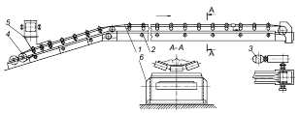
Рис. 2.1. Схема ленточного конвейера
2.1.1. Выбор конструкции опорных устройств и параметров ленты
В соответствии с видом транспортируемого груза выбирают конструкцию опор ленты. При разработке конструкции ленточного конвейера большое значение имеет правильный выбор формы опоры рабочей ветви. Прямые (однороликовые) опоры применяют в ленточных конвейерах, предназначенных для подачи штучных грузов, и при перемещении сыпучих материалов при установке плужковых сбрасывателей. Для обратной (холостой) ветви в подавляющем большинстве случаев используют прямые роликовые опоры.
При подаче сыпучих материалов рабочую ветвь рекомендуется устанавливать на желобчатых роликовых опорах, которые позволяют увеличить производительность конвейера. Желобчатая роликовая опора состоит из двух, трех или пяти роликов (последние устанавливают при лентах шириной более 2 м).
Диаметр ролика зависит от типа и назначения опоры, свойств перемещаемого груза, ширины и скорости движения ленты (табл. 2.1).
Максимальные расстояния между роликовыми опорами груженной ветви (шаг опор) lг(max) даны в табл. 2.2.
Таблица 2.1. Диаметры ролика роликовой опоры
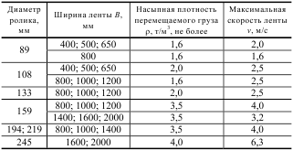
Таблица 2.2. Максимальные расстояния между роликовыми опорами груженной ветви, мм
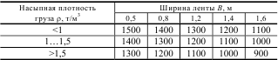
Для тяжелых штучных грузов расстояние между роликоопорами не должно превышать 1/2 длины груза, а для легких (до 20 кг) 1000…1400 мм. Во всех случаях для холостой ветви ленты lx = 2lг и более. Шаг опор под загрузочным устройством lзагр < 0,5lг.
Ширину ленты определяют исходя из заданной производительности, скорости перемещаемого груза и выбранного типа несущих роликоопор.
Предварительно ширину ленты можно получить из выражения
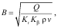 (2.1)
где Q – производительность конвейера, кг/с; Кп – коэффициент производительности, зависящий от формы поперечного сечения грузового потока (табл. 2.3); ρ – насыпная плотность груза, кг/м3; v – скорость конвейера, м/с, заданная или выбираемая по табл. 2.4;
Kβ – коэффициент уменьшения производительности, зависящий от угла наклона конвейера β; Kβ = 1 при угле наклона конвейера β = 10°; Kβ = 0,95 при β = 10…15°; Kβ = 0,9 при β = 15…20°; Kβ = = 0,85 при β = 20…22°.
Таблица 2.3. Значение коэффициента производительности Кп
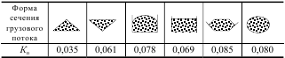
Таблица 2.4. Значения скорости конвейера
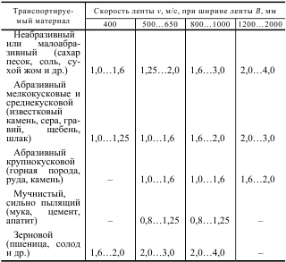
При транспортировании мешков с цементом и известью v = 0,3…0,5, предельная – 1,6м/с, ящиков или бочек v = 0,2…0,4, предельная – 1,0м/с.
Поскольку в начале расчета ширина ленты неизвестна, можно принять средние значения скорости, приведенные в табл. 2.4. Значения скорости целесообразно выбирать из ряда скоростей: 0,25; 0,5; 0,63; 0,8; 1,0; 1,25; 1,6; 2,0; 2,5; 3,15; 4,0; 5,0; 6,3; 8,0 и 10 м/с.
Для штучных грузов ширина ленты
В = b + (0,1...0,2),
где b – ширина груза (может быть принят наибольший из указанных габаритных размеров груза), м.
Полученная ширина ленты должна быть округлена до ближайшего стандартного значения в соответствии с данными табл. 2.1.
Выбор типа ленты, толщины обкладок рабочей и нерабочей сторон зависит от физико-механических свойств транспортируемого материала (например, категории абразивности) и условий эксплуатации конвейерных лент, которые устанавливаются суммированием баллов, учитывающих различные данные конкретного конвейера.
Для кусковых грузов выполняется проверка ширины ленты по гранулометрическому составу:
для рядового материала
В ≥ 2 аmax + 200 мм;
для сортированного материала
В ≥ 3,3 аmax + 200 мм,
где а max – максимальный размер куска.
Поскольку изменение ширины ленты повлечет за собой изменение производительности, после выбора ширины выполняется перерасчет скорости конвейера v, м/с:
при транспортировании сыпучих материалов
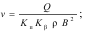 (2.2)
при перемещении штучных грузов
(2.3)
где m – масса груза, кг; t – шаг грузов вдоль ленты, м.
Скорость должна быть близка к рекомендуемой для транспортируемого материала.
2.1.2. Тяговый расчет конвейера
Распределенная масса ленты
qл = 1,1B [iл δ0 + δ1 + δ2] ≈1,1Bδ, (2.4)
где iл – число прокладок; δ0 – толщина прокладки; δ1 – толщина обкладки рабочей стороны; δ2 – толщина обкладки нерабочей стороны; δ – толщина ленты.
Характеристики некоторых резинотканевых лент приведены в приложении П8.
Распределенные массы вращающихся частей роликовых опор:
груженой ветви
qгр = mгр /lг;
холостой ветви
qх = mx /lx,
где mгр и mx – масса соответственно груженной и холостой роликовой опоры (табл. 2.5); lг и lx – расстояния между роликовыми опорами.
Таблица 2.5. Основные параметры роликовых опор
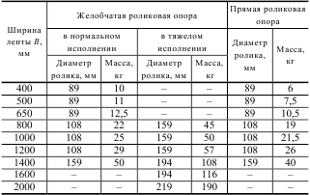
Таблица 2.6. Ориентировочные значения линейных масс для ленточных конвейеров
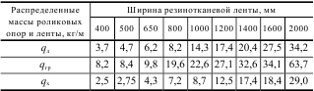
Распределенные массы ленты и вращающихся частей предварительно можно выбрать по табл. 2.6.
При транспортировании сыпучего груза его распределенная масса
qг = Q/v, (2.5)
при транспортировании штучных грузов
qг = G/t, (2.6)
где G – масса одной единицы груза, кг; t – средний шаг уложенного груза, м.
Тяговый расчет конвейера производится с целью определения натяжения ленты в отдельных точках трассы. Он необходим для определения прочности тяговых органов. Его удобнее всего выполнять методом обхода по контуру, начав расчет натяжения ленты с какой-то точки, возвращаются к ней при полном обходе по контуру трассы конвейера.
В большинстве случаев эта точка находится в месте набегания ленты на концевой барабан, где ожидается наименьшее натяжение ленты. Если в самом начале тягового расчета место нахождения точки наименьшего натяжения ленты установить невозможно, то за начало отсчета можно принять любую из точек.
На рис. 2.2 приведена схема трассы ленточного наклонно-горизонтального конвейера и отмечены точки, в которых следует определять натяжение ленты. Предположим, что минимальное натяжение ожидается в точке 1, с которой и начнем тяговый расчет. Наименьшая сила натяжения ленты равна силе предварительного
натяжения ленты:
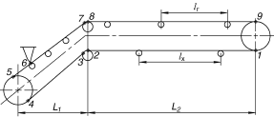
Рис. 2.2. Схема трассы ленточного конвейера
F1 = Fmin.
В ленточных конвейерах невозможно задать предварительное натяжение, так как оно зависит от тяговой силы на ведущем барабане, которое находится только после тягового расчета. Оставим пока численное значение F1 неизвестным, и будем выражать натяжение ленты в последующих точках.
Сила натяжения ленты в точке 2 (набегания холостой ветви на отклоняющий барабан) будет складываться из сил натяжения F1 и сопротивлений движению ленты W1–2 по холостым роликоопорам на участке 1–2 длиной L2:
F2 = F1 + W1–2 = F1 + (qл + qx) gL2ϖ, (2.8)
где ϖ – коэффициент сопротивления движению (табл. 2.7).
Сила натяжения ленты в точке 3 (схода ленты с отклоняющего барабана)
F3 = k F2 , (2.9)
где k – коэффициент увеличения силы натяжения при огибании барабана; k = 1,05…1,06 при угле обхвата 180°; k = 1,03…1,04 при угле обхвата 90° и более; k = 1,02…1,03 при угле обхвата менее 90°.
Таблица 2.7. Коэффициент сопротивления движению ленты ϖ
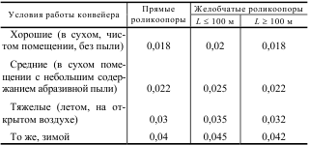
Натяжение ленты в точке 4
F4 = F3 + W3–4. (2.10)
Сопротивление W3–4 включает составляющие, связанную с преодолением трения на роликовых опорах W'3–4 и веса ленты на участке 3–4 W"3–4:
W3–4 = W'3–4 ± W"3–4 = (qл + qx)g L1ϖ ± qл g. (2.11)
Знак «+» ставится при движении ленты на подъем, а знак «–» при движении ленты на спуск.
Сила натяжения ленты в точке 5 (сбегания ленты с концевого барабана)
F5 = k F4. (2.12)
Сила натяжения в точке 6 (точке загрузки материала на ленту)
F6 = F5 + Fзаг . (2.13)
Сопротивление при загрузке материала на ленту зависит от производительности Q, скорости v ленты, начальной скорости vн груза, трения частиц груза о ленту, о борта направляющего лотка воронки и других факторов. Особенно велика сила сопротивления для конвейеров большой производительности с высокой скоростью движения ленты. С некоторыми допущениями Fзаг можно определить по уравнению
(2.14)
Скорость vн падения груза на ленту рассчитывают по приближенной формуле
(2.15)
где λ – коэффициент истечения; для сухого сахара-песка, сортированных мелкокусковых материалов и зерна λ = 0,55…0,65; Rг – гидравлический радиус отверстия истечения; Rг = Аот / Пот; Аот и Пот – соответственно площадь и периметр отверстия истечения; αж – угол наклона спускного желоба; αж = ϕв + (10…15°); ϕв= = arctg f; f – коэффициент внешнего трения (см. прил. П11).
При выборе или проектировании загрузочного устройства следует стремиться, чтобы vн ≈ v, тогда Fзаг = 0.
Сила натяжения ленты в точке 7
F7 = F6 + W5–6=F6 + (qл + qгр + qг)g L1ϖ ± (qл + qг) g. (2.16)
Сила натяжения ленты в точке 8
F8 = kF7. (2.17)
Сила натяжения в точке 9 набегания ленты на приводной барабан
F9 = F8 + W8–9 = F8 + (qл + qгр + qг.) g L2ϖ. (2.18)
Подставив в последнее выражение последовательно F8, F7, F6,…,F2, получим
F9 = KσF1 + ΣW, (2.19)
где Kσ – произведение всех коэффициентов k; ΣW – сумма сопротивлений движению ленты на всех участках.
Для определения силы натяжения F1 воспользуемся формулой Эйлера, связывающей натяжение набегающей F9 и сбегающей F1 ветвей ленты,
F9 = F1 $e^{ƒα}$ (2.20)
Значения α, f и $e^{ƒα}$приведены в приложении. П11. Значение F1 получается совместным решением уравнений (2.19) и (2.20):
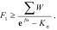
Зная F1, можно определить силы во всех точках контура и построить эпюру натяжения ленты.
Натяжение тягового элемента проверяется, исходя из величины допустимого провисания ленты на груженной ветви:
Fн min ≥ (4...5)(qгр + qл) g lг, (2.21)
где Fн min – наименьшее значение силы натяжения прорезиненной ленты на грузовой ветви.
Толщина конвейерной ленты определяется толщиной и количеством тканевых прокладок, а также толщиной резиновых обкладок (верхней и нижней). Количество прокладок ленты подсчитывается из условия прочности тканевой ленты на разрыв:
iп = FmaxKs/σp, (2.22)
где Fmax – максимальная сила натяжения ленты. Обычно это натяжение набегающей на приводной барабан ветви F9; Ks – коэффициент запаса прочности ленты (табл. 2.8); σр – предел прочности на разрыв одной прокладки ленты (см. прил. П8.2).
Полученное значение iп уточняется по прил. П8.1, а затем определяется толщина ленты
δ =δ0 iп + δ1 + δ2, (2.23)
Таблица 2.8. Коэффициент запаса прочности ленты Ks
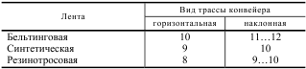
где δ0 – толщина прокладки; δ1 – толщина верхней (рабочей) обкладки; δ2 – толщина нижней обкладки. Значения δ0, δ1 и δ2 приведены в прил. П8.1.
2.1.3. Проектирование привода конвейера
Проектирование привода конвейера заключается в расчете и выборе двигателя, редуктора, муфт и других элементов приводной станции. Приводную станцию целесообразнее компоновать на общей раме.
Выбор электродвигателя. Потребная мощность электродвигателя конвейера, кВт,
(2.24)
где W0 = Fmax – F1 – окружная (тяговая) сила на приводном барабане, Н; v – скорость конвейера; η – КПД передаточного механизма привода конвейера; предварительно можно принять η = = 0,9…0,95.
По полученной мощности выбираем стандартный электродвигатель (см. прил. П2). В конвейерах используют двигатели общего назначения серии АИР. Выбирая двигатель, следует учитывать, что при одной и той же мощности двигатели с большей частотой
вращения имеют меньшую массу, поэтому они предпочтительнее. Окончательный выбор частоты вращения проводят после кинематического расчета.
Определение размеров барабанов конвейера. При изгибе ленты на барабане (приводном, натяжном, поворотном и отклоняющем) внутренние слои ленты подвергаются сжатию, а наружные – растяжению. Между слоями возникают касательные напряжения, которые тем больше, чем меньше диаметр барабана Dб. Максимальное натяжение лента имеет на приводном барабане, поэтому для уменьшения напряжений изгиба его диаметр желательно принимать наибольшим. При использовании резинотканевой ленты
Dб = Kб Kт iп , (2.25)
где Kб – коэффициент, зависящий от типа барабана; для приводно-
го Kб = 1,0…1,1, для натяжного Kб = 0,8…0,9, для отклоняющего Kб = 0,5; Kт – коэффициент, зависящий от прочности тканевых прокладок (см. прил. П8.1). Меньшие значения Kт принимают для лент малой ширины.
При использовании стальной ленты
Dб = (800...1200)δ,
Dб = (800...1200)δ,
Диаметры барабанов округляют до стандартных значений (см. прил. П9), длину всех барабанов принимают на 0,1…0,12 м больше ширины ленты.
Правильность выбора диаметра барабана проверяют по среднему давлению qср = 100…110 кПа:
(2.26)
где W0 – окружная, тяговая сила на приводном барабане, кН; α – угол обхвата барабана лентой, °; f – коэффициент сцепления ленты с барабаном, см. прил. П11; B – ширина ленты.
Кинематический расчет. Частота вращения приводного барабана
nб = 60v/(πDб). (2.27)
Передаточное число привода определяется для каждой частоты вращения выбранного по мощности электродвигателя:
u = nдв /nб. (2.28)
В качестве передаточного механизма привода конвейера общего назначения используют стандартные редукторы, поэтому по полученному передаточному числу выбирается стандартный редуктор. При этом мощность, которую может передать редуктор,
должна быть больше мощности электродвигателя на 15...25 %. Схему исполнения редуктора выбирают в зависимости от компоновки приводной станции. Если расположение привода не стеснено габаритными размерами, то экономически целесообразно применение цилиндрического редуктора. Когда невозможно ограничиться одним редуктором, полученное передаточное число следует разделить между несколькими ступенями:
u = uред u1u2,
где по u1, u2 и т.д. обычно рассчитывают открытые передачи.
Для анализа кинематической схемы привода расчеты желательно свести в таблицу (форма 2.1).
Отклонение передаточного числа принятого стандартного редуктора от заданного не должно превышать ±7 %. Если эта разница больше, то определяют фактическую скорость ленты и уточняют ранее выполненный расчет (в крайнем случае, изменяют диаметр приводного барабана, это изменение следует производить, соблюдая нормативные значения, обеспечивающие заданную производительность).
Анализируя полученные параметры электродвигателя и редуктора (массу, габаритные размеры, и т.п.), окончательно выбирают электродвигатель и редуктор и выписывают их технические характеристики, габаритные и присоединительные размеры.
Форма 2.1
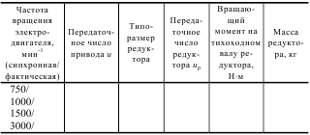
Проверка электродвигателя на пусковой режим. Пусковой момент, приведенный к валу двигателя,
Тпуск = Тст + Тин 1 + Тин 2, (2.29)
где Тст – статический момент, приведенный к валу двигателя; Тин 1 – момент от сил инерции вращающихся деталей привода, приведенный к валу двигателя; Тин 2 – момент от сил инерции поступательно движущихся груза и ленты, приведенный к валу двигателя.
Статический момент, приведенный к валу двигателя,
(2.30)
где W0 – тяговая сила на барабане; u – общее передаточное число привода; η – КПД привода; Dб – диаметр приводного барабана.
Момент Тин 1 определяется по зависимости:
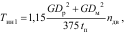 (2.31)
где GDр2 – маховый момент ротора; GDм2 – маховый момент муфты; tп – время пуска конвейера, рекомендуется принимать tп = = 5...7 с.
Момент от сил инерции поступательно движущихся груза и ленты
(2.32)
где L – общая длина конвейера, м.
Проверка электродвигателя на перегрузку в период пуска. Коэффициент перегрузки выбранного электродвигателя
ψ = (Тпуск /Тном) ≤ [ψ], (2.33)
где Тном = 9450 Pдв /nдв – номинальный момент двигателя; [ψ] = = Тп/Тн – коэффициент перегрузки (см. прил. П2.6).
Выбор тормоза (останова). Для наклонных и плосконаклонных конвейеров в некоторых случаях приводы должны включать тормоз или останов для остановки конвейера после выключения электродвигателя. Стопорные устройства в приводах наклонных конвейеров применяют для предотвращения самопроизвольного обратного движения ленты под действием составляющей веса материала на груженой ветви; а в горизонтальном конвейере – для уменьшения периода выбега во избежание засыпки узла перегрузки. Тормоз (или останов) необходимо предусматривать при условии
g(qг + qл) L1 sin β >Σ W, (2.34)
где g(qг + qл) L1 sin β – вертикальная составляющая весов груза и ленты на наклонном участке конвейера; Σ W – суммарное сопротивление движению на всех участках конвейера; Σ W = Fнб – Fсб.
Вращающий момент от веса груза, по которому подбирается тормоз (или останов) и проводится его проверочный расчет,
Тq = [(qг + qл) g L1sin β – Σ W]Dб /2. (2.35)
2.1.4. Прочностные расчеты
Отдельные элементы конвейера не могут быть подобраны по стандартам и нормалям, поэтому их основные параметры получают из проектного (иногда проверочного) расчета. К таким элементам относятся: узлы приводного барабана, концевого барабана, отклоняющих барабанов, роликовых опор; натяжное устройство. Рама привода и металлоконструкция конвейера несут небольшие нагрузки, поэтому размеры этих элементов конвейера получают конструктивно.
Расчет узлов приводного и концевого барабанов. Прежде чем приступить к расчету деталей узла приводного барабана, необходимо четко представить конструкцию рассматриваемого узла.
Наиболее нагруженными деталями, подлежащими расчету, являются вал барабана, подшипники и шпонки.
Вал барабана рассчитывают в такой последовательности.
1. Составляют монтажную и расчетную схемы нагружения вала. Монтажная схема определяет конструкцию вала, размещение опор, наличие и размещение деталей, передающих нагрузку, направление действующих нагрузок. Без монтажной схемы расчетная схема вала не связана с конструкцией. При составлении расчетной схемы вал представляют как балку на двух опорах, нагруженную двумя сосредоточенными силами по числу ступиц барабана (рис. 2.3). Поскольку вес барабана обычно во много раз меньше силы, действующей со стороны ленты, при расчете вала весом барабана можно пренебречь. При симметричной конструкции (к которой желательно прибегать) силы давления ступиц на вал
Fn = (Fmax + F1)/2. (2.36)
Длины отдельных участков вала (l1 и l2) назначают конструктивно, ориентируясь на известные конструкции узлов барабана.
2. Строят эпюры изгибающего и вращающего моментов. Для симметричной конструкции реакции опор Fa и Fb будут равны Fn.
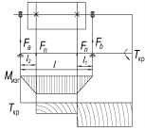
Рис. 2.3. Схема к расчету вала приводного барабана
3. Устанавливают опасное сечение вала, для которого подсчитывают эквивалентный момент,
(2.37)
где Мизг – изгибающий момент в расчетном сечении; Ткр – вращающий момент на валу барабана.
4. По эквивалентному моменту Мэкв рассчитывают диаметр опасного сечения вала
(2.38)
Для углеродистых сталей марок 35–50 и Ст5–Ст6 с учетом жесткости вала можно принять допускаемые напряжения [σ] = = 65…75 МПа.
Полученный диаметр вала является наибольшим. В дальнейшем, ориентируясь на имеющиеся конструкции, разрабатывают окончательно конструкцию вала приводного барабана.
5. Осуществляют поверочный расчет вала, который заключается в определении коэффициентов запаса сопротивления усталости в наиболее опасном сечении вала и сравнении их с допускаемым запасом прочности, принимаемым равным 1,5…2,5.
Выбор муфт, подшипников и шпонок не представляет трудностей и может быть осуществлен по известным методикам. Следует иметь в виду, что для быстроходных валов выбирается упругая муфта (типа МУВП), а для тихоходных валов (выходного вала редуктора и вала приводного барабана) – компенсирующая муфта типа цепной, зубчатой или втулочной.
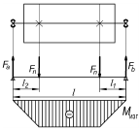
Рис. 2.4. Схема к расчету натяжного барабана
В узел концевого барабана входят те же детали, что и в узел приводного барабана. Различие заключается только в том, что ось барабана воспринимает только изгибающие нагрузки (рис. 2.4) от сил давления ступиц, равных Fn = (F5 + F4)/2. Определив нагрузки на ось, реакции в опорах и значения изгибающих моментов, строят эпюру изгибающего момента и по максимальному значению Мизг определяют диаметр оси по формуле (2.38).
Нагрузки на оси натяжных станций часто невелики, поэтому прочностные размеры осей могут быть столь малы, что возникают опасения недостаточной их жесткости. Исходя из этого для осей рекомендуется выполнять проверку жесткости по допустимому прогибу. Для центрального нагружения по рис. 2.4, т. е. l1 = l2 ,
(2.39)
где Е – модуль упругости, для сталей E = 2⋅105 МПа; I = πd4/64 ≈ ≈ 0,05 d 4 – момент инерции сечения оси; [f] = 0,003 l – допустимый прогиб.
Узлы роликовых опор. Грузовая опора включает один или несколько совершенно одинаковых по конструкции и размерам роликов. Диаметр ролика определяется шириной ленты и характером транспортируемого материала (см. табл. 2.1). Наибольшее распространение получили конструкции, в которых каждый ролик имеет сквозную ось со встроенными (двумя) подшипниками качения. Для трехроликовых опор основная часть нагрузки (60…70 %) приходится на средний горизонтальный ролик. Расчетная схема оси ролика такая же, как показанная на рис. 2.4. Нагрузку на горизонтальный ролик упрощенно можно определить из зависимости
F = 0,7(qл + qг) g lг. (2.40)
Подшипники роликов рассчитывают по наиболее нагруженному горизонтальному ролику. Статическая радиальная нагрузка на подшипниках, по которой проводится их выбор,
Rу = 0,5[0,7(qл + qг)glг + 0,33mр g], (2.41)
где mр – масса вращающихся частей роликовых опор.
Установлено, что существенное увеличение срока службы роликов достигается при использовании самоустанавливающихся сферических подшипников, допускающих нормальную работу при углах перекоса 2…3°.
Основные параметры холостой роликовой опоры (диаметры ролика и оси) получают исходя из требований унификации так же, как и грузовой. Поскольку нагрузки на холостую ветвь и ее опоры меньше, чем на грузовую, расчет деталей холостой роликовой опоры обычно не производят.
Натяжное устройство. При длине конвейера L ≤ 30 м устанавливают винтовые натяжные устройства, а при большей длине – грузовые тележечные и вертикальные (при L >100 м).
Основу винтового натяжного устройства составляет передача винт – гайка (рис. 2.5). При этом винт может работать как на сжатие, так и на растяжение. Головка винта 1 входит в паз опоры концевого барабана 5 и при вращении давит на опору (ползун) 4 и перемещает ее по направляющим 3 натяжного устройства. Гайка 2, приваренная к раме натяжного устройства, обеспечивает поступательное движение винта при его вращении. Во избежание перекосов в натяжном устройстве предусматривают два винта (по числу опор барабана).
Расчет винтового натяжного устройства сводится к расчету передачи винт – гайка. Средний диаметр резьбы винта
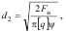 (2.42)
где Fн = 0,5(Fнб + Fсб) – осевая нагрузка на винт; ψ – коэффициент высоты гайки, ψ = 1,5…2; [q] – допускаемое давление в резьбе; для закаленной стали по бронзе [q] = 10…13 МПа, для незакаленной стали по бронзе [q] = 8…10 МПа, по антифрикционному чугуну [q] = 6…7 МПа, по серому чугуну [q] = 4…5 МПа.
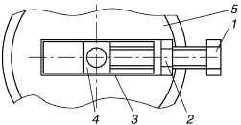
Рис. 2.5. Схема винтового натяжного устройства
По полученному значению диаметра d2 выбирают стандартную трапецеидальную (или упорную) резьбу. Высота гайки Н = ψd2, остальные размеры гайки получаются конструктивно. Винт проверяется по условию
(2.43)
где σр(сж) = 4Fн/(πd12) – напряжение растяжения (сжатия) в винте; τкр = Ткр /0,2d13 – напряжение кручения в винте; d1 – внутренний диаметр резьбы винта. При l/d >10 (l – длина винта) винты, работающие на сжатие, проверяют на устойчивость:
nу = Fэ /Fн ≥ [nу], (2.44)
где [nу] – допускаемый запас устойчивости; [nу] = 2,5…4; Fэ = = π2ЕImin/l2 – критическая сила; Е – модуль упругости материала винта; Imin = πd14/64 – минимальный момент инерции сечения винта.
Если условия проверки не соблюдаются, то назначают больший диаметр винта.
Расчет грузового натяжного устройства сводится к определению веса груза, подвешенного к натяжному барабану конвейера,
Gнг = Kн(Fнб + Fсб), (2.45)
где Kн – коэффициент запаса силы натяжения, учитывающий сопротивление передвижению ползунов или тележки натяжного устройства; Kн = 1,2…1,5; Fнб, Fсб – натяжение соответственно набегающей и сбегающей с натяжного барабана ветвей ленты.
По величине Gнг устанавливают число, вес и габаритные размеры грузовых блоков, из которых составляется подвешенный груз. В табл. 2.9 приведены параметры единичных грузов – противовесов.
Ход натяжного барабана определяется типом ленты и длиной проектируемого конвейера:
для тканевых лент
∆lн = (1...2)В + 0,015L ;
Таблица 2.9. Параметры грузов – противовесов
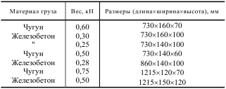
для лент типа РТЛ
∆lн = (1...2)В + 0,002L . (2.46)
Для конвейеров, длина которых больше 500 м, применяют грузолебедочное натяжное устройство, более сложное по конструкции.
При этом ход натяжного барабана принимают в зависимости от длины и трассы конвейера так, чтобы была обеспечена компенсация удлинения ленты от нагрузки, от влияния изменения температуры и от ее износа. Обычно его принимают примерно равным 1 % длины конвейера (но не менее 400 мм) для горизонтальных конвейеров, и 1,5 % для наклонных.
2.1.5. Пример расчета ленточного конвейера
Задание: Рассчитать ленточный конвейер для перемещения сухого песка (рис. 2.6).
Исходные данные:
- расчетная производительность Q = 170 т/ч;
- плотность материала ρ = 1,6 т/м3;
- длины участков по горизонтали l1 = 42 м и l2 = 27 м;
- угол наклона конвейера β = 12°;
- скорость транспортирования v = 1,6 м/с.
1. Определение ширины ленты и округление до ближайшего стандартного размера. Принимая желобчатую форму попе речного сечения грузового потока, образованную трехроликовой опорой (Кп = 0,085, см. табл. 2.3), определяем ориентировочное значение ширины ленты по выражению (2.1):
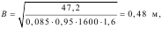
где коэффициент уменьшения производительности, обусловленный наклоном конвейера, принимаем Kβ = 0,95.
Выбираем стандартную конвейерную ленту шириной В = = 500 мм (см. табл. 2.2).
После выбора ширины ленты уточняем скорость конвейера по формуле (2.2)
2. Определение распределенных нагрузок при работе ленточного конвейера. Расчетные распределенные массы, приходящиеся на 1 м длины ленты qл и вращающихся частей роликовых опор qгр груженной и qх холостой ветвей, определяем ориентиро-
вочно, используя данные табл. 2.6:
qл = 4,7 кг/м; qгр = 8,4 кг/м; qх = 2,75 кг/м.
Распределенная масса груза по формуле (2.5)
qг = 47,2/1,46=32,3 кг/м.
3. Тяговый расчет ленточного конвейера. Контур трассы конвейера разбиваем на отдельные участки, которые имеют характерный вид изменения сопротивления перемещению ленты и груза.
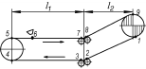
Рис. 2.6. Схема трассы ленточного конвейера
Тяговый расчет методом обхода по контуру конвейера выполняем, начав расчет натяжения ленты с точки сбегания ленты с приводного барабана.
Предположим, что минимальная сила натяжения ожидается в точке 1, с которой и начинаем тяговый расчет. Наименьшая сила натяжение ленты равна предварительному натяжению ленты по (2.7).
Сила натяжения ленты в точке 2 (набегания холостой ветви на отклоняющий барабан) будет складываться из силы натяжения F1 и сопротивлений движению ленты W1–2 по холостым роликоопорам на участке 1–2 длиной l2 по формуле (2.8):
F2 = F1 + (qл + qx) g l2 ϖ – qл g Н =
= F1 +(4,7+2,75)9,81 ⋅ 27 ⋅ 0,035 – 4,7 ⋅ 9,81 ⋅ 5,74 = F1 – 195,5 H,
где ϖ = 0,035 при тяжелых условиях работы (см. табл. 2.7); Н = l2 sin β = 27sin12° = 5,74 м – высота подъема груза.
Сила натяжения ленты в точке 3 (схода ленты с огибающего барабана) находится по формуле (2.9):
F3 = 1,02(F1 – 195,5) = 1,02 F1 – 199,4 H,
где k = 1,02 при угле обхвата менее 90°.
Сила натяжения ленты в точке 4 по (2.10)
F4 = F3 + (qл + qx)g l1ϖ =
= 1,02(F1 – 195,5)+(4,7+2,75)9,81 ⋅ 42 ⋅ 0,035 = 1,02 F1 – 92 H.
Сила натяжения ленты в точке 5 (сбегания ленты с концевого барабана) по (2.12)
F5 = 1,06(1,02 F1 – 92) =1,08 F1 – 97,5 H,
где k = 1,06 – коэффициент увеличения натяжения при огибании барабана при угле обхвата 180°.
Сила натяжения в точке 6 (загрузки материала на ленту) определяется по выражению (2.13). Принимаем скорость падения груза, равной скорости транспортирования, тогда
Fзаг ≈ 0 и
F6 = F5 =1,08 F1 – 97,5 Н.
Сила натяжения ленты в точке 7 по (2.16)
F7 = F6 + W5–6 = F6 + (qл + qгр + qг)gl1ϖ =
= 1,08 F1 – 97,5 + (4,7 + 8,4 + 32,3)9,81 ⋅ 42 ⋅ 0,035 =
= 1,08 F1 + 557,2 H.
Силу натяжения ленты в точке 8 находим по (2.17)
F8 = 1,02(1,08 F1 +557,2) = 1,1 F1 + 568,3 H.
Сила натяжения в точке 9 набегания ленты на приводной барабан по (2.18)
F9 = F8 + (qл + qгр + qг)g l2 ϖ + (qл + qг)gH =
= 1,1 F1 + 568,3 + (4,7 + 8,4 + 32,3)9,81⋅27⋅0,035 + (4,7 +
+ 32,3) 9,81⋅5,7 = 1,1 F1 + 3058 H.
Для получения значения натяжения F1 воспользуемся формулой Эйлера (2.20):
Силы во всех характерных точках трассы конвейера следующие:
F1 = 2094 Н; F2 = 1898,5 Н; F3 = 1936,4 Н;
F4 = 2043,8 Н; F5 = 2164 Н; F6 = 2164 Н;
F7 = 2818,7 Н; F8 = 2871,7 Н; F9 = 5361,4 Н.
Строим эпюру натяжения ленты (рис. 2.7).
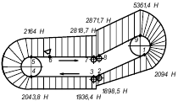
Рис. 2.7. Эпюра натяжения ленты
4. Определение толщины ленты и ее выбор. Количество прокладок ленты определяем по (2.22):
где Fmax = F9 = 5361,4 Н; Ks =12 по табл. 2.8; σр = 65 Н/мм по прил. П8.2.
Принимая iп = 3 по прил. П8.1, находим толщину ленты по (2.23):
δ = 1,15 ⋅ 3 + 3 + 2 = 8,45 мм.
Значения δ0, δ1 и δ2 приведены в прил. П8.1.
5. Расчет (подбор) привода конвейера. Выбор электродвигателя. Окружная (тяговая) сила на приводном барабане конвейера
W0 = Fmax – F1 = 5361,4 – 2094 = 3267,4 Н.
Приняв предварительное значение КПД привода конвейера η = = 0,9, определим потребную мощность двигателя конвейера по (2.24):
Полученной мощности соответствуют электродвигатели общего назначения серии АИР мощностью Р = 5,5 кВт, с синхронной частотой вращения nc = 750; 1000; 1500; 3000 мин–1 и nдв = 712; 960; 1432; 2850 мин–1 (см. прил. П2.6).
Определение размеров барабанов конвейера. Диаметр приводного барабана при использовании резинотканевой ленты по (2.25)
Dб = 1,1 ⋅ 125 ⋅ 3 = 412 мм,
Kб = 1,1; Kт = 125 по прил. П8.1.
Диаметр барабана округляем до размера Dб = 400 мм (по прил. П9)
Диаметр натяжного барабана при Kб = 1,1 принимаем равным 320 мм; основные размеры всех барабанов определяем по прил. П9.1 и прил. П9.2.
Правильность выбора диаметра приводного барабана проверяем по среднему давлению qср = 100…110 кПа по выражению (2.26):
что меньше принятого значения Dб = 0,4 м (Ft = 3,27 кН; α = 180°; f = 0,3 по прил. П11).
Кинематический расчет. Определим частоту вращения приводного барабана по (2.27):
nб = 60 ⋅ 1,46/(3,14 ⋅ 0,4) = 69,7 мин–1.
Передаточные числа привода для каждого табличного значения частоты вращения электродвигателя находим по (2.28):
u = {712; 960; 1432; 2850}/69,7 = {10,2; 13,8; 20,5; 40,9}.
Вращающий момент на валу приводного барабана конвейера
Тб = F Dб / 2 = 3,27⋅103 ⋅ 0,4 /2 = 654 Н⋅м.
Заполним форму 2.1. Из прил. П3 выпишем типоразмеры редукторов, характеристики которых соответствуют требуемым передаточным числам и вращающему моменту с учетом 25 % запаса, т.е.
1,25Тб = 1,25 ⋅ 654 = 818 Н⋅м.
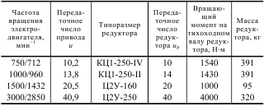
Из анализа данных таблицы следует, что наиболее рациональным вариантом является привод, состоящий из электродвигателя АИР 112М4 (частотой вращения nд =1432 мин–1) и цилиндрического двухступенчатого редуктора Ц2У-160-20-12-КУ2 с передаточным числом uр = 20 и номинальным вращающим моментом на выходном валу 1000 Н⋅м.
Уточняем скорость ленты из уравнения (2.24):
v = 3,14 ⋅ 0,4 ⋅ 1432/(60 ⋅ 20) = 1,5 м/с,
что соответствует заданному значению.
6. Проверка электродвигателя на пусковой режим. Пусковой момент, приведенный к валу двигателя, находим по уравнению (2.29).
Статический момент, приведенный к валу двигателя, находится из уравнения (2.30):
Тст = 3267,4 ⋅ 0,4/(2 ⋅ 20 ⋅ 0,9) = 36,3 Н⋅м.
Момент Тин 1 определяется по зависимости (2.31):
Момент Тин 2 находится по формуле (2.32):
где GDр2 = 2,3 Н⋅м2; GDм2 = 0,62 Н⋅м2 (по прил. П5.4); tп = 5 с; L = = 42+27 = 69 м.
Тогда Тпуск = 36,3 + 2,56 + 0,98 =39,8 Н⋅м.
Проверка электродвигателя на перегрузку в период пуска. Коэффициент перегрузки по (2.33)
ψ = 39,8 / 36,3 = 1,1 ≤ [ψ] = 2,2,
где Тном = 9450 ⋅ 5,5/1432 = 36,3 Н⋅м; [ψ] = 2,2 по прил. П2.6.
7. Выбор тормоза (останова). Для наклонных конвейеров тормоз (или останов) предусматривается при условии (2.34), где
g(qг + qл) L1sin β = 9,81(32,3 + 4,7)42sin12° = 3169 Н; ΣW = Fнб –
– Fсб = F = 3267,4 Н. Поскольку 3169 < 3267,4, тормоз устанавливать не следует.
8. Прочностные расчеты. Расчет вала приводного и оси концевого барабанов. Вал барабана представляем как балку на двух опорах, нагруженную двумя сосредоточенными силами (см. рис. 2.3). Поскольку вес приводного барабана Gб = mбg = = 140 ⋅ 9,81 = 1373 Н (см. прил. П9.1) более чем в 5 раз меньше сил со стороны ленты, при расчете вала весом барабана пренебрегаем. При симметричной конструкции силы давления ступиц на вал определяем по (2.36):
Fn = (5361,4 + 2094) /2 = 3727,7 Н.
Они совпадают по значению с реакциями опор. Принимаем расстояния (см. рис. 2.3) l1 = l2 = 0,1 м.
Изгибающий момент под ступицей барабана
Мизг= Fb l1 = 3727,7 ⋅ 0,1 = 372,8 Н⋅м.
Вращающий момент
Ткр = F Dб/2 = 3267,4 ⋅ 0,4/2 = 653,5 Н⋅м.
Эквивалентный момент получаем по (2.37):
Затем находим диаметр вала под ступицей барабана по (2.38):
где [σ] = 70 МПа для стали 45.
Разрабатываем окончательно конструкцию вала приводного барабана.
Ось концевого барабана воспринимает только изгибающие нагрузки (см. рис. 2.4) от сил, действующих на вал со стороны ступиц барабана Fn:
Fn = (F5 + F4)/2 = (2164 + 2043,8)/2 = 2103,9 Н.
При симметричной конструкции эти силы равны, следовательно, равны и реакции опор. Принимаем, как и для приводного вала, расстояния l1 = l2 = 0,1 м.
Определив изгибающий момент Мизг = Fbl1 = 2103,9 ⋅ 0,1= = 210,4 Н⋅м, рассчитываем диаметр оси в опасном сечении по формуле (2.38):
Расчет вала и оси барабанов должен сопровождаться расчетными схемами, эпюрами моментов и заканчиваться эскизами с назначенными размерами и допусками (здесь не приводятся).
Узлы роликовых опор. Выбираем в качестве грузовой трехроликовую опору с диаметром ролика Dрол = 89 мм (см. табл. 2.1). Роликовые опоры холостой ветви – прямые, того же диаметра. Размеры роликовых опор принимаем по прил. П9.6.
Силу, действующую на наиболее нагруженный горизонтальный ролик опоры, определим по (2.40):
F = 0,7(4,7+32,3)9,81⋅1,2 = 305 Н,
где lг = 1,2 м.
Расчет оси ролика проводится по той же методике, что и расчет оси натяжного барабана (здесь не приводится).
Подшипники роликов подбирают по статической радиальной нагрузке, которую для горизонтального ролика находим по (2.41):
Ry = 0,5[0,7(4,7 + 32,3)9,81 ⋅ 1,2 + 0,33 ⋅ 10 ⋅ 9,81] = 167 Н.
Натяжное устройство. В качестве натяжного устройства используем грузовое, тележечного типа, расчет которого сводится к определению веса груза, подвешенного к натяжному барабану конвейера по (2.45):
Gн.г = 1,3(2043,8 + 2164) = 5470 Н,
где Kн = 1,3.
Величину полученного Gн.г обеспечат 11 единичных чугунных грузов размерами в плане 730Ч140 мм, общей высотой 660 мм (см. табл. 2.9).
Ход натяжного барабана по (2.46):
∆lн = 1,5 ⋅ 0,5 + 0,015 ⋅ 69 = 1,8 м.

ДОМАШНЕЕ ЗАДАНИЕ №2
Рассчитать ленточный конвейер для перемещения материалов (рис. 2.8, 2.9). Расчетная производительность Q, плотность материала р, длины участков по горизонтали L1, L2, угол наклона конвейера и скорость транспортирующего материала приведены в таблице 2.10.
Требуется определить:
1) ширину ленты и округлить ее до ближайшей стандартной;
2) распределенные нагрузки при работе ленточного конвейера;
3) силу натяжения ленты на всех участках конвейера (выполнить тяговый расчет), построить эпюру натяжения ленты;
4) толщину ленты и ее выбор;
5) мощность электродвигателя и выбрать электродвигатель.
Таблица 2.10. Исходные данные для расчета ленточного конвейера
№ вари-  анта (№ в списке студентов групы | № рисунка (схемы к расчету) | материал | Q,  т/час | q,  т/м3 | L1,  м | L2,  м | α,  град. | υ,  м/сек
1 | 2.8 | Агломерат желез­  ной  руды | 100 | 1,7 | 10 | 24 | 5 | 1,45
2 | 2.9 | Алебастр  молотый | 100 | 1.2 | 10 | 24 | 5 | 1,45
3 | 2.8 | Алебастр  кусковой | 90 | 1.25 | 12 | 22 | 7 | 1,4
4 | 2.9 | Антрацит мелко-  кусковой сухой | 90 | 0,8 | 12 | 22 | 7 | 1,4
5 | 2.8 | Глина  мелко-  кусковая  сухая | 80 | 0,7 | 14 | 20 | 9 | 1,35
6 | 2.9 | Глина  мелко-  кусковая  мокрая | 80 | 1,9 | 14 | 20 | 9 | 1,35
7 | 2.8 | Зола  сухая | 70 | 0,4 | 16 | 18 | 11 | 1,3
8 | 2.9 | Извест-  няк  мелко-  кусковой | 70 | 1,47 | 16 | 18 | 11 | 1,3
9 | 2.8 | Извест-  няк:  порошко-  образ­  ный | 60 | 1,57 | 18 | 16 | 12 | 1,25
10 | 2.9 | Известь:  гашеная  в по­  рошке | 60 | 0,32 | 18 | 16 | 12 | 1,25
11 | 2.8 | Известь:  обожжен-ная | 50 | 1,0 | 20 | 14 | 14 | 1,2
12 | 2.9 | Кокс средне-куско­  вой | 50 | 0,48 | 20 | 14 | 14 | 1,2
13 | 2.8 | Мел:  молотый  в по­  рошке | 40 | 0,95 | 22 | 12 | 16 | 1,15
14 | 2.9 | Мел:  средне-и мелко­  кусковой | 40 | 1,4 | 22 | 12 | 16 | 1,15
15 | 2.8 | Песок  сухой | 30 | 1,4 | 24 | 10 | 18 | 1,1
16 | 2.9 | Песок  влажный | 30 | 1,5 | 24 | 10 | 18 | 1,1
17 | 2.8 | Пыль  угольна | 40 | 0.4 | 22 | 12 | 16 | 1,15
18 | 2.9 | Руда железная мел­  ко- и средне-куско­  вая | 40 | 2,1 | 22 | 12 | 16 | 1,15
19 | 2.8 | Соль техничес-кая | 50 | 0,72 | 20 | 14 | 14 | 1,25
20 | 2.9 | Уголь каменный  кусковой рядо­  вой | 50 | 0,6 | 20 | 14 | 14 | 1,25
21 | 2.8 | Уголь каменный  сортиро-ванный  (орешек) | 60 | 0,8 | 18 | 16 | 12 | 1,3
22 | 2.9 | Агломерат желез­  ной  руды | 60 | 2,0 | 18 | 16 | 12 | 1,3
23 | 2.8 | Антрацит мелко-  кусковой сухой | 70 | 0,95 | 16 | 18 | 10 | 1,35
24 | 2.9 | Зола  сухая | 70 | 0,72 | 16 | 18 | 10 | 1,35
25 | 2.8 | Руда железная мел­  ко- и средне-куско­  вая | 80 | 3,5 | 14 | 20 | 8 | 1,4
26 | 2.9 | Известь:  обожжен-ная | 80 | 1,1 | 14 | 20 | 8 | 1,4
27 | 2.8 | Извест-  няк  мелко-  кусковой | 90 | 2,22 | 12 | 22 | 6 | 1,45
28 | 2.9 | Мел:  средне-и мелко­  кусковой | 90 | 2,5 | 12 | 22 | 6 | 1,45
29 | 2.8 | Мел:  молотый  в по­  рошке | 100 | 1,2 | 10 | 24 | 4 | 1,5
30 | 2.9 | Извест-  няк  мелко-  кусковой | 100 | 2.0 | 10 | 24 | 4 | 1,5

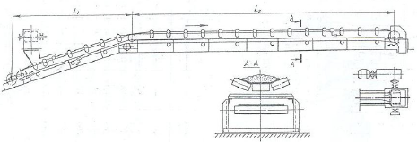
Рисунок 2.8. Схема наклонно-горизонтального ленточного конвейера
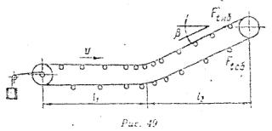
Рисунок 2.9. Схема горизонтально-наклонного ленточного конвейера
Примерный перечень вопросов для защиты домашнего задания №2:
1.Из каких основных частей состоит ленточный конвейер?
2.Какова конструкция приводных и натяжных барабанов?
3.Какие существуют типы натяжных устройств?
4.Из чего изготавливаются конвейерные ленты?
5.Какова конструкция конвейерных лент?
6.Какие существуют конструкции роликовых опор?
7.Какие существуют конструкции загрузочных и разгрузочных устройств?
8.Какие типы очистных устройств ленточных конвейеров вы знаете?
9.Как соединяются концы ленты между собой?
10.Как определяется скорость движения ленты?
11.Как определяется ширина ленты?
12.Какие бывают местные сопротивления движению ленты?
13.Как определяются сопротивления, распределенные по длине?
14.В чем сущность метода обхода по контуру?
15.Как определяется мощность привода ленточного конвейера?
16.Как рассчитывается конвейерная лента на прочность?
17.Как определяется усилие натяжение натяжного устройства?
19.Область применения металлических лент.
20.Достоинства и недостатки цельнокатаных стальных лент.
21.Как осуществляется расчет цельнокатаных стальных лент на прочность?
22.Каковы особенности конструкции концевых барабанов для стальных лент?
23.Каковы особенности конструкции роликоопор стальных лент?
24.Достоинства и недостатки стальных лент из проволочной сетки, область их
применения.
25.Какие виды транспортирующих машин без гибкого тягового органа вы знаете?
26.Принцип работы гравитационного рольганга.
27.Как определяются движущая сила и сила трения на гравитационном конвейере?
28.Принцип работы и устройство качающегося и вибрационного конвейеров.
29.Принцип работы вибратора.
30.Принцип работы и устройство шагающего конвейера.
31.Принцип работы пневматических и гидравлических транспортирующих установок.
32.Перечислите и охарактеризуйте основные направления развития транспортирующих машин.
33.В чем заключаются преимущества контейнеризации?
34.Перечислите и охарактеризуйте основные направления развития машин непрерывного транспорта.

ПРАКТИЧЕСКАЯ РАБОТА № 3.
РАСЧЕТ МЕХАНИЗМОВ ГРУЗОПОДЪЕМНЫХ МАШИН
Цель работы:
Закрепить теоретические знания по расчету грузоподъемных машин.
Содержание работы:
1.Изучить по литературным источникам и в Интернет-сети основы теории грузоподъемных машин.
2.Изучить по литературным источникам и в Интернет-сети общие положения выбора
грузоподъемных машин.
3.Изучить по литературным источникам и в Интернет-сети параметры грузоподъемных машин.
4.Изучить по литературным источникам и в Интернет-сети основы общих расчетов
(производительности, сопротивления движению механизмов и мощности двигателя), последовательность предварительного и проверочного расчетов т
грузоподъемных машин.
5.Изучить примеры расчетов механизмов грузоподъемных машин.
6.Выполнить согласно индивидуального задания расчет механизма грузоподъемной машины, указанной в таблице домашнего задания.
9.Подготовить по результатам поиска и изучения указанных в пунктах 1, 2, 3, 4, 5, 6, заданиях сообщение для выступления на практических занятиях, принять участие в дискуссии по тематике занятия.
10.Оформить практическую работу:
- разместить в виде реферата материалы поиска согласно заданию, изложенному в пунктах 1, 2, 3, 4, 5, 6 для грузоподъемной машины, указанной домашнем задании, в соответствии с вариантом;
- разместить расчет указанной в домашнем задании грузоподъемной машины согласно индивидуального задания;
- разместить рисунки общих видов, схемы и описание устройства и принципа работы грузоподъемной машины согласно индивидуального задания.
6. Подготовится к защите, повторив теоретический материал с учетом указанных в пунктах 1, 2, 3, 4, 5 6, тем и контрольных вопросов.
7. Защита выполненного домашнего задания №3.
ПРИМЕРЫ РАСЧЕТОВ ГРУЗОПОДЪЕМНЫХ МАШИН
При изучении раздела “Примеры расчетов транспортирующих машин” студент может найти необходимые ему сведения в источниках [Степыгин В. И., Чертов Е. Д., Елфимов С. А. Проектирование подъемно-транспортных установок: Учебное пособие. – М.:
Машиностроение, 2005. – 288 с.; ил.
Глава 3.ГРУЗОПОДЪЕМНЫЕ МАШИНЫ
Грузоподъемные машины обеспечивают механизацию определенной части погрузочно-разгрузочных операций, а также технологических процессов, монтажных ремонтных работ в цехах металлургических производств. Они являются машинами периодического действия с дискретной подачей грузов. Рабочий цикл грузоподъемных машин состоит из операции захвата, подъема груза, остановки для освобождения груза и обратного движения без груза. По конструкции и виду выполняемых работ грузоподъем-
ные устройства подразделяют на три группы: подъемные механизмы, краны и подъемники.
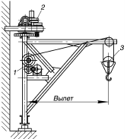
Рис. 3.1. Консольно-поворотный кран с вращающейся колонной: 1 – механизм подъема; 2 – механизм поворота крана; 3 – крюковая подвеска
Подъемные механизмы (полиспасты, тали, лебедки и домкраты) приводятся в действие вручную или двигателем при помощи механических, гидравлических и пневматических передач и имеют одно или два (реже) рабочих движения. Эти устройства применяют для подъема сравнительно небольших грузов (обычно до 10 т) при монтаже и демонтаже оборудования, при обслуживании технологических машин и аппаратов, на складах, при проведении несложных строительных работ. Рабочие скорости подъема грузов домкратами и талями с электроприводом составляют 1…10 м/мин, а лебедками – до 20 м/мин.
Краны охватывают обширную группу более сложных грузоподъемных машин, имеющих не менее двух рабочих движений. Они имеют несколько механизмов, установленных на общем остове в виде металлических конструкций, и служат для перемещения штучных и сыпучих грузов в вертикальном и горизонтальном направлениях. В зависимости от назначения, условий работы и конструкции устройств для горизонтального перемещения груза краны бывают поворотные (рис. 1.1) и мостового типа (рис. 1.2). Следует отметить многообразие конструктивных разновидностей кранов
(стреловых, настенных, башенных, портальных, кабельных, мостовых, велосипедных, самоходных и др.). В пищевом производстве преимущественное применение получили поворотные консольные, козловые и автомобильные краны, кран-балки, краны-штабелеры.
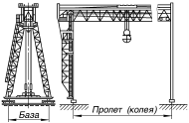
Рис. 3.2. Кран мостового типа
Основными характеристиками машин являются: грузоподъемность; скорости подъема, перемещения и поворота; высота подъема; пролет; вылет; габаритные размеры; масса; мощность; база.
Подъемники характеризуются наличием кабины или платформы, которые перемещаются в направляющих. Различают подъемники грузовые (для подъема грузов), пассажирские (для подъема людей) и грузопассажирские; их выполняют стационарными
или передвижными.
3.1. Механизм подъема груза
Обычно механизм подъема грузоподъемных машин состоит из лебедки и полиспастной системы (рис. 3.3).
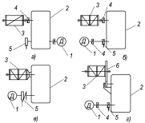
Рис. 3.3. Схемы компоновки лебедки механизма подъема груза: 1 – двигатель; 2 – редуктор; 3 – барабан; 4 – муфта; 5 – тормоз; 6 – зубчатая передача
При разработке конструкции лебедки необходимо учитывать схему компоновки узлов механизма подъема и конструктивное выполнение соединения редуктора с барабаном. Компоновка узлов двигателя 1 и барабана 3 по разные стороны от редуктора (рис. 3.3,а) отличается удобством монтажа и обслуживания, но имеет большие габаритные размеры. Более компактной по сравнению с предыдущей является схема, показанная на рис. 3.3,б, однако она имеет большой размер по ширине из-за значительных размеров муфты 4, соединяющей редуктор с барабаном. В наиболее рациональной монтажной схеме (рис. 3.3, в) соединение редуктора с барабаном выполнено путем установки одной из опор оси барабана в расточке тихоходного вала редуктора. Чтобы избежать применения дорогого и громоздкого трехступенчатого редуктора при небольших скоростях подъема, применяют механизмы с открытой тихоходной зубчатой передачей (рис. 3.3, г).
При расчете механизма рекомендуется придерживаться приведенной ниже последовательности.
3.1.1. Выбор каната и элементов крюковой подвески
По приведенной (заданной) схеме полиспаста определяют
силу максимального натяжения каната
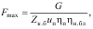 (3.1)
где G – вес груза; Zк.б – число ветвей каната, навиваемых на барабан; uп – передаточное число (кратность) полиспаста; ηп – КПД полиспаста (табл. 3.1); ηн.бл – КПД направляющих (обводных) блоков.
Таблица 3.1. КПД полиспаста
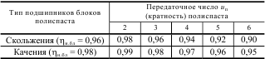
Типоразмер каната выбирают преимущественно из условия
(3.2)
где Fразр – разрывная сила каната (см. прил. П1); zр – коэффициент использования каната (коэффициент запаса прочности), минимальные значения которого приведены в табл. 1.2 в зависимости от группы классификации механизма по ИСО 4301/1. Здесь же дано примерное соответствие групп режимов установленных ИСО 4301/1, ГОСТ 25835–83 и правилами Госгортехнадзора РФ (ГГТН).
На грузоподъемных машинах общего назначения при однослойной навивке на барабан рекомендуется применять приведенные в прил. П1 два типа шестипрядных стальных канатов двойной свивки с одним органическим сердечником.
По заданной грузоподъемности подбирается крюковая подвеска (см. прил. П6.1). Если крюковая подвеска показывается только на общем виде машины, достаточно определить размеры ее блоков, чтобы получить ориентировочные размеры для изображения подвески на чертеже. При наличии задания на разработку конструкции крюковой подвески необходимо выполнить проектный расчет всех ее рабочих деталей для разрабатываемой конструкции: крюка, траверсы, обоймы, подшипников.
Таблица 3.2. Значения коэффициента запаса прочности каната
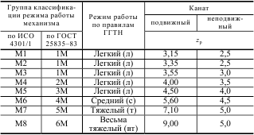
Крюки нашли преимущественное применение в грузоподъемных механизмах как универсальное грузозахватное приспособление. Крюки, предназначенные для непосредственного или с помощью чалочных стропов подвешивания грузов, делятся по конструкции (ГОСТ 6627–74) на однорогие (см. прил. П6.2) и двурогие. Изготовляют крюки ковкой или штамповкой из стали 20 с последующим отжигом.
Стандартные крюки подбирают по грузоподъемности без проверочного расчета. Грузоподъемность у выбранного крюка должна быть больше заданной (см. прил. П6.3). Крюки единичного производства рассчитывают на прочность как брус большой кривизны. При этом его хвостовик рассчитывают на растяжение по допускаемому напряжению [σ]р = 0,25...0,28 σт , а криволинейную часть – в зависимости от режима работы по напряжению [σ]р = σт /(1,05...1,65).
Минимальную высоту гайки 3 (рис. 3.4) определяют из условия прочности резьбы на срез при [τ]≈0,6[σ]р:
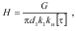 (3.3)
где d1 – внутренний диаметр резьбы; k1 – отношение высоты опасного (расчетного) сечения витка резьбы к шагу S; для метрической резьбы k1 = 0,87; для трапецеидальной k1 = 0,65; kн – коэффициент неравномерности распределения нагрузки между витками резьбы; kн = 5S/d при d/S < 9; kн = 0,56 при d/S > 9; d – наружный диаметр резьбы.
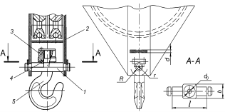
Рис. 3.4. К расчету элементов крюковой подвески
Крюковую траверсу 1 рассчитывают как свободно опертую балку пролетом l, нагруженную посредине весом груза G. Траверсу изготовляют из стали 40 или 45. Напряжение изгиба в среднем опасном сечении
(3.4)
где l – расстояние между щеками обоймы; b и h – соответственно ширина и высота траверсы; d0 – диаметр отверстия для крюка.
Запас прочности должен превышать предел текучести (учитывая сложную конфигурацию траверсы) в 3 раза.
Цапфы траверсы рассчитывают также на изгиб и проверяют по давлению между цапфой и щекой. Допускаемое напряжение принимают не более 35 МПа.
Щеки 2 (рис. 3.4) крюковой обоймы изготовляют из листовой стали марки Ст 3. Их рассчитывают на растяжение по формуле Ляме
(3.5)
где R, r и δ – размеры (см. рис. 3.4); [σ]р = σт /s (s = 3,5...4).
Гайка 3 хвостовика крюка 5 опирается на сферическую шайбу или на упорный шарикоподшипник 4 (при грузоподъемности более 3,2 т). Упорные подшипники рассчитывают по статической грузоподъемности при нагрузке, составляющей 1,25 номинального веса.
3.1.2. Основные размеры блоков и барабана
Определение размеров блоков и диаметра барабана. Назначение блока – поддержание и изменение направления движения каната диаметром dк. Блоки подразделяют на подвижные, ось которых перемещается в пространстве, и неподвижные. Разновидностью неподвижных блоков является уравнительный блок, который при подъеме и опускании груза не вращается, а служит для уравнивания длины неравномерно вытягивающихся ветвей каната в сдвоенном полиспасте.
Блоки для канатов изготовляют из стали литьем, сваркой или штамповкой. Для литых блоков применяют сталь с механическими свойствами не хуже, чем у стали 45Л-11, для штампованных – не хуже, чем у стали 45, и для сварных – не хуже, чем у стали Ст 3.
Профиль ручья блока должен обеспечивать беспрепятственный вход и выход каната и иметь наибольшую площадь соприкосновения с ним (наибольшую площадь поверхности ручья). Исходя из этого рекомендуется соотношение основных размеров блоков принимать такими, как показано на рис. 3.5.
Минимальные диаметры барабанов D, блоков Dбл и уравнительных блоков Dур.бл, огибаемых стальными канатами, определяют по формулам:
D ≥ h1 dк ; Dбл ≥ h2 dк ; Dур. бл ≥ h3 dк , (3.6)
где h1, h2, h3 – коэффициенты выбора диаметров соответственно барабана, блока и уравнительного блока; значения их приведены в табл. 3.3.
Таблица 3.3. Коэффициенты выбора диаметров
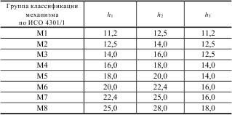
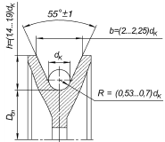
Рис.3.5. Ручей блока
С увеличением отношения D /dк долговечность каната возрастает, так как уменьшаются напряжения изгиба и контактные.
Полученный по формуле (1.6) диаметр барабана D следует округлить в большую сторону до значения из ряда: 160; 200; 250; 320; 400; 450; 500; 560; 630; 710; 800; 900 и 1000 мм.
Определение длины барабана (рис. 1.6). Поверхность барабана может быть гладкой или желобчатой. В грузоподъемных механизмах с машинным приводом применяется однослойная навивка каната на барабан в желобки, нарезанные по винтовой линии.
Значение шага навивки каната t принимают из приближенного соотношения (большее значение для малых диаметров каната):
t ≈ (1,1...1,3)dк. (3.7)
Полученная величина t должна быть кратной 0,5 мм.
В сдвоенном полиспасте нарезка желобчатой канавки на барабане с одной стороны правая, а с другой левая.
Длину барабана определяют по формуле
lб = Zк.б lн + l1 + 2l0 + (Zк.б – 1)b, (3.8)
где lн – длина нарезки между осями крайних витков каната 1/2 барабана (при одинарном полиспасте для всего барабана);
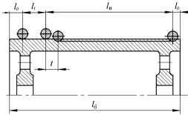
Рис. 3.6. Расчетная схема приводного барабана
lн = t + (Zк + Z1); (3.9)
Zк – число витков каната, навиваемых на барабан при подъеме груза на расчетную высоту подъема;
Lк = uп H; (3.11)
H – высота подъема груза; uп – кратность полиспаста; Z1 ≥ 1,5 витка – неприкосновенные витки, по правилам Госгортехнадзора РФ не свиваются с барабана; l1 – длина барабана, используемая для крепления каната;
l1 = 3t; (3.12)
l0 – расстояние от оси крайнего витка каната до края барабана;
l0 = 2t; (3.13)
b – длина не нарезная средней части барабана;
(3.14)
B3 – расстояние между осями наружных блоков крюковой подвески (табл. П2.1); hmin – минимальное расстояние между осью барабана и осью блоков крюковой обоймы, мм; см. ниже; α – максимальный допустимый угол отклонения каната от нормали к оси барабана; принимается α ≤ 6°.
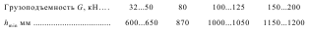
Предварительно можно принимать hmin ≈ 3D.
Применение гладкого барабана допускается в тех случаях, когда по
конструктивным причинам необходима многослойная навивка каната на барабан, например, в лебедках.
Общая длина каната, наматываемого на гладкий барабан (рис. 1.7),
Lк = π i z[D + dк (z – 1)] = uп H, (3.15)
где i – число витков каната в слое; z – число слоев навивки.
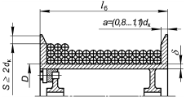
Рис. 3.7. Схема гладкого барабана
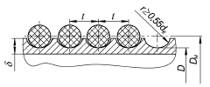
Рис. 3.8. Толщина стенки обечайки барабана
Рабочую длину гладкого барабана при многослойной навивке определяют в зависимости от длины навиваемого каната Lк, числа слоев навивки каната z, диаметров барабана D и каната dк:
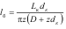 (3.16)
Выбор толщины стенки грузоподъемного барабана. Барабаны изготовляют литыми (из чугуна или стали) или сварными. Последние на 35...40 % легче. В механизмах подъема, относящихся к группам режимов работы М7 и М8, применяют только стальные барабаны.
Выбранная толщина стенки барабана δ (рис. 3.8) должна обеспечивать достаточную прочность и соответствовать технологическим возможностям его изготовления. Толщину стенки предварительно определяют по эмпирическим формулам:
для чугунных барабанов
δ = 0,02 D + 3 мм; (3.17)
для стальных
δ = 0,01 D + 3 мм. (3.18)
Выбранную толщину стенки проверяют на прочность при совместном действии изгибающего М и вращающего Т моментов:
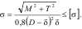 (3.19)
При длине барабана lб < 3Dн наиболее опасной деформацией является сжатие стенок, поэтому проверку толщины обечайки барабана проводят на сжатие:
(3.20)
где Fmax – максимальная сила натяжения грузового каната; t – шаг навивки каната; [σ]сж – допускаемое напряжение, определяемое в зависимости от материала барабана и группы режима работы механизма (см. табл. 3.4).
Таблица 1.4. Значения допускаемого напряжения [σ]сж, Мпа
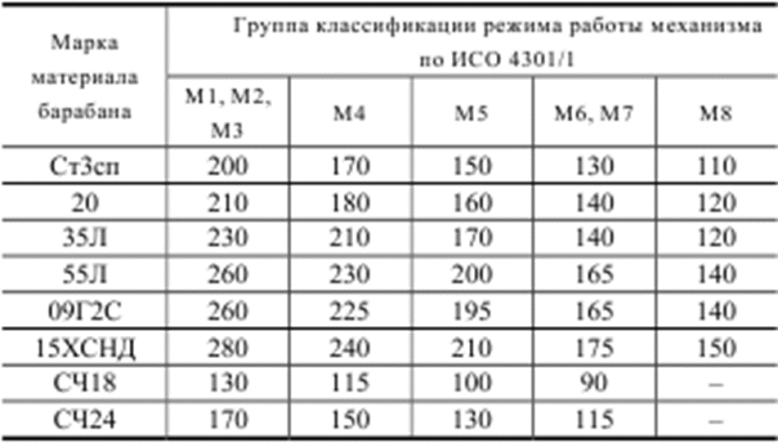
Определение диаметра оси барабана и выбор подшипников. При расчете оси барабана предварительно составляют схему действия сил натяжения каната Fmax с учетом способа соединения выходного вала редуктора с барабаном и числа ветвей каната, закрепленных на барабане (рис. 3.9). Следует помнить, что при одинарном полиспасте на барабане закреплена одна ветвь (рис. 3.9, а), при сдвоенном – две (рис. 3.9, б).
Расстояние между опорами l определяют после эскизной проработки узла барабана с использованием соотношений подобия, получаемых путем анализа существующих конструкций механизмов подъема. На величину l влияют зазор между барабаном и опорой,
ширина основания опоры, толщина реборды, ширина зубчатого венца (при компоновке по рис. 3.3, г) и др.
Ось барабана испытывает напряжение изгиба от действия силы натяжения канатов Fmax.
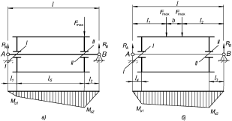
Рис. 1.9. Расчетная схема оси барабана
Нагрузка на опору В оси при использовании одинарного полиспаста (рис. 3.9, а)
(3.21)
Изгибающие моменты:
в сечении I–I (середине левой ступицы барабана)
Mи1 = RA l = (Fmax – RB) l1; (3.22)
в сечении II-II (середине правой ступицы барабана)
Mи2 = RВ l2. (3.23)
Нагрузки на опоры А и В оси при положении Fmax на барабане, показанном на рис. 3.9, б (сдвоенном полиспасте),
(3.24)
RB = 2Fmax – RA. (3.25)
Изгибающие моменты:
в сечении I–I
Mи1 = RA l4; (3.26)
в сечении II-II
Mи2 = RВ l3. (3. 27)
Диаметр оси в расчетных сечениях определяется по формуле
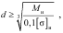 (3.28)
где Mи – изгибающий момент, действующий в расчетном сечении; [σ]и – допускаемое напряжение.
При наличии в расчетном сечении оси галтели, шпоночного паза, отверстия или напрессованных деталей допускаемые напряжения следует уменьшить примерно на 25 %.
Ось устанавливают на сферические опоры. В качестве опор могут быть использованы радиальные сферические шарикоподшипники или роликоподшипники, которые допускают значительный перекос колец (до 2...3°) и, следовательно, могут самоустанавливаться.
3.1.3. Выбор привода
Выбор электродвигателя. Во-первых, относительная продолжительность включения двигателя ПВдв должна быть равна среднему значению относительной продолжительности включения электрооборудования ПВ (указанной в задании). Во-вторых, номинальная мощность двигателя
Рдв = (0,7...0,8) Рст mах. (3.29)
Максимальная статическая мощность
Рст max≈Gv/ηпр, (3.30)
где ηпр = 0,80...0,85 – предварительное значение КПД механизма; G – вес номинального груза; v – скорость подъема груза.
В крановых механизмах подъема наибольшее применение получили асинхронные двигатели с короткозамкнутым ротором серии MTKF при группах режимов работы механизма М1...М6, с фазным ротором серий MTF и МТН при группах режимов работы
механизма М7 и М8. Для привода электроталей, кран-балок, легких поворотных кранов можно применять двигатели серии 4АС с повышенным скольжением. Технические данные двигателей приведены в прил. П2.
Двигатели общего назначения серии АИР не рассчитаны на работу в повторно-кратковременном режиме и не могут использоваться в грузоподъемных машинах.
Выбор передаточного механизма. Передаточное число редуктора
uр.тр = nдв / nб, (3.31)
где nдв, nб – частота вращения соответственно двигателя и барабана.
Частота вращения барабана определяется в зависимости от скорости каната, которая равна скорости подъема груза v, умноженной на кратность полиспаста uп, и расчетного диаметра барабана Dн:
(3.32)
Выбор типоразмера редуктора производиться по прил. П3 из следующих условий:
1.Расчетный эквивалентный момент на тихоходном валу редуктора
Тэ ≤ Тн,
где Тн – номинальный вращающий момент на тихоходном валу, приводится в прил. П3 или рассчитывается исходя из допускаемых значений мощности редуктора и частоты вращения его тихоходного вала.
В механизмах подъема ввиду относительной малости динамических нагрузок можно принимать расчетный эквивалентный момент приблизительно равным статическому:
=Т эдm,axКТ (3.33)
где Кд – коэффициент долговечности, принимаемый в предварительных расчетах равным 0,5; Тmax – наибольший статический момент на валу барабана механизма подъема;
(3.34)
Dн – диаметр барабана; Zк.б – число ветвей каната, идущих к барабану от полиспаста; 0,98 – КПД барабана.
2.Передаточное число редуктора uр не должно отличаться от требуемого передаточного числа uр.тр более чем на ±15 %:
(3.35)
Если последнее условие не выполняется, можно предпринять следующие:
- выбрать другой тип редуктора (например, трехступенчатый вместо двухступенчатого) с бόльшим передаточным числом;
- изменить требуемое передаточное число путем изменения частоты вращения барабана и его диаметра (при этом надо повторить все расчеты, связанные с определением диаметра барабана);
- ввести в кинематическую схему механизма открытую зубчатую передачу.
В механизмах подъема груза применяют преимущественно цилиндрические редукторы: двухступенчатые типов Ц2У, Ц2Н, ЦДНД, ЦДН, Ц2, РК и трехступенчатые типов Ц3У, ЦТНД и ГК. Технические данные редукторов частично приведены в прил. П3.
Затем уточняют частоту вращения барабана, скорость подъема груза и момент электродвигателя.
3.1.4. Выбор тормоза
Выбор производиться из условия, что номинальный тормозной момент выбранного тормоза Тт.н больше расчетного Тт.р, т.е.
(3.36)
Расчетный тормозной момент
(3.37)
где Кт – коэффициент запаса торможения. Значения Кт приведены ниже;
Тст – статический вращающий момент при торможении груза;
(3.38)
uмех – полное передаточное число механизма, включая передаточное число полиспаста; η – КПД механизма.
В механизмах подъема груза широко применяются автоматические нормально замкнутые тормоза с пружинным замыканием и электромагнитным или электрогидравлическим приводом типов ТКТ, ТКП, ТКГ, ЭМТ-2 (см. прил. П4). При группах режимов работы М6, М7, М8 рекомендуется применять тормоза с электрогидравлическим проводом типа ТКГ.
В качестве тормозного шкива целесообразно применить одну из полумуфт соединительной муфты. Рекомендуется использовать унифицированную муфту (см. прил. П5.3 или П5.4).
3.1.5. Проверка электродвигателя на пусковые нагрузки
Определение продолжительности периода разгона. Наибольшее время разгона на подъем определяется по приближенной формуле:
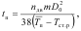 (3.39)
где nдв – частота вращения двигателя, мин-1; mD02 – общий маховый момент механизма с грузом, кг⋅м2; ⎯Тп – средний пусковой момент двигателя, Н⋅м; Тст.р – момент статических сопротивлений при подъеме, приведенный к валу двигателя, Н⋅м.
Общий маховый момент
mD02 = 1,2(mDр2 + mDт2) + mDг2, (3.40)
где mDр2, mDт2 – маховой момент соответственно ротора электродвигателя и тормозной муфты, кг⋅м2 (см. прил. П2 и П5); mDг2 = = mv2/nб2 – маховой момент поступательно движущихся частей механизма и груза (m – общая масса груза и подвески, кг; v – скорость установившегося поступательного движения, м/мин; nб – частота вращения барабана, мин-1).
Для механизмов обычного типа можно принимать
mD02 = (1,1…1,25) mDр2. (3.41)
Значения⎯Тп определяют по формуле
(3.42)
где Тн = Рдв / ωдв – номинальный момент двигателя, Н⋅м; ψп – кратность среднего пускового момента электродвигателя, см. ниже.
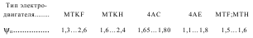
Статический момент при разгоне
где G – вес груза, Н; Dн – диаметр барабана по оси навиваемого каната, м; uмех и ηмех – соответственно передаточное число и КПД всего механизма подъема.
Допустимое время разгона обычно принимают [tп] = 1…2 c. Если оно окажется существенно больше рекомендуемых значений, следует выбрать другой, более мощный двигатель той же продолжительности включения и с той же или близкой частотой вращения.
Проверка времени торможения. При расчете механизма подъема груза наибольшее время торможения получается при опускании груза, поскольку статический момент от веса груза препятствует остановке механизма. Время торможения tт рассчитывают аналогично периоду разгона tп, только следует заменить момент ⎯Тп номинальным тормозным моментом выбранного тормоза. Момент от веса груза на тормозном валу Тст.т при торможении отличается от момента при пуске Тст.р, поскольку потери в механизме уменьшают работу, совершаемую тормозом при остановке груза и механизма.
3.1.6. Расчет и проектирование сборочных единиц механизма подъема
Крюковые подвески. В полиспастах крюк соединяется с канатом при помощи крюковой подвески (см. прил. П6). Различают нормальную и укороченную подвески. В нормальных подвесках, применяемых в стреловых кранах, грузовой крюк 1 (рис. 3.10) располагают под блоками 5, опирают его на траверсу 2 через упорный шарикоподшипник 9 и закрепляют гайкой 8, зашплинтованной или надежно зафиксированной другими способами. Траверса может свободно поворачиваться в обойме 3, состоящей из двух щек с накладками, скрепленными между собой болтами 7. На оси 4 устанавливают, преимущественно на шарикоподшипниках 6, блоки 5, число которых зависит от кратности грузового полиспаста.
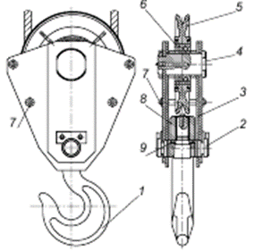
Рис. 3.10. Нормальная подвеска
В укороченных подвесках грузовой крюк 1 располагают между подвижными блоками 2, опирая его через подшипник 4 на ось блоков 3 как траверсу (рис. 3.11). При использовании укороченных подвесок значительно сокращается расстояние от крюка до грузового барабана, что в ряде случаев имеет существенное значение. Однако укороченная подвеска может быть применена только при четном числе блоков.
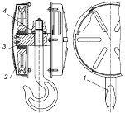
Рис. 3.11. Укороченная подвеска
Чтобы увеличить кратность полиспаста в рассмотренных подвесках, необходимо в них предусмотреть соответствующее дополнительное количество блоков и разместить их на одной оси с имеющимися. Подшипники для блоков из конструктивных соображений выбирают, как правило, по статической грузоподъемности С0. Установка барабана. В наиболее распространенной конструкции установки барабана механизма подъема кранов общего назначения соединение оси барабана с тихоходным валом редуктора осуществляется с помощью зубчатой муфты (рис. 3.12). При этом выбирают редуктор, конец вала 3 которого выполнен в виде зубчатой шестерни 4, входящей в зацепление с зубчатым венцом 5, укрепленным на барабане 2. Установка барабана в этом случае представляет собой сборочную единицу – барабан с внешней опорой 1. В качестве внутренней опоры оси барабана используют конец тихоходного вала редуктора, имеющий расточку для размещения подшипника 6.
Необходимую для компоновки механизма длину установки барабана определяют по формуле
Lуст.б = lб + lр + ∆Bоп + Bосн.оп, (1.44)
где lб – длина барабана (см. разд. 3.1.2); lр – толщина реборды, lр ≥ (0,8...1,1)dк; ∆Bоп – зазор между барабаном и опорой; Bосн.оп – ширина основания опоры, выбираемая конструктивно.
Высота оси барабана относительно основания внешней опоры h = (0,3...0,6)Dн; диаметр реборды Dр = Dн + 5dк.
Нарезные барабаны, предназначенные для однослойной навивки одной ветви каната (одинарный полиспаст), должны иметь реборду со стороны, противоположной креплению каната. При использовании сдвоенного полиспаста применение реборд не обязательно.
На рис. 3.13 показан вариант установки барабана для сдвоенного полиспаста с двумя внешними опорами 1 и зубчатым колесом 2, венец которого установлен непосредственно на барабане 3.
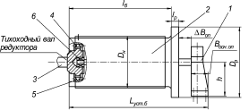
Рис. 3.12. Схема установки барабана
При такой компоновке механизма установочные размеры
Lуст.б = lб + bз.к + 2(∆Bоп + Bосн.оп); (1.45)
h = (0,2...0,3)Dн и Dз.к ≈ 1,2Dн,
где bз.к и Dз.к – соответственно ширина и диаметр венца зубчатого колеса.
Конструкция крепления каната к барабану должна быть простой и обеспечивать надежность, доступность для осмотра и удобство смены каната. Канат в местах крепления не должен подвергаться резкому перегибу. Указанным требованиям соответствует крепление каната планками 1, прижимающими канат 2 к барабану 3 с помощью болтов 4 (рис. 3.14).
Расчет болтов крепления прижимной планки к барабану производится из условия их растяжения с учетом изгиба. При этом учитывается разгружающее действие силы трения неприкосновенных витков каната на барабане, навиваемых на него до накладной планки.
Сила, воспринимаемая узлом крепления каната,
(3.46)
где f – коэффициент трения на соприкасающихся поверхностях каната, барабана и накладной планки; следует принимать f = 0,1; α – угол обхвата барабана канатом, в соответствии с правилами Госгортехнадзора РФ минимальное значение угла обхвата бараба
на канатом α = 4π.
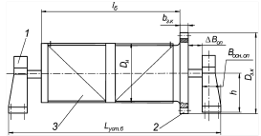
Рис. 3.13. Схема установки барабана с зубчатым венцом
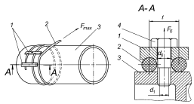
Рис. 3.14. Схема крепления каната к барабану
Сила, необходимая для затяжки болтов крепления каната,
(3.47)
где число 2 в знаменателе учитывает две плоскости трения каната (по барабану и по планке).
Суммарное напряжение, возникающее в болтах крепления каната,
(3.48)
где d1 – внутренний диаметр резьбы болта; zб – количество болтов крепления каната; [σ]сум – допускаемое суммарное напряжение в болтах.
Предварительно следует выбрать диаметр резьбы болта по нормам на крепление каната или по уравнению dб ≈ t, где t – шаг нарезки барабана.
Диаметр болта (или шпильки) dб должен быть согласован со стандартным. Округлять размер диаметра dб болта следует в меньшую сторону, например, для шага t = 11 мм следует взять диаметр резьбы болта, равный М10. Обычно при диаметре каната до 12,5 мм принимают болты М12, до 15,5 мм – М16, до 17,5 мм – М20.
В узлах крепления должно быть не менее двух накладных планок.
Крепление зубчатой полумуфты к барабану должно осуществляться чистыми болтами (отверстие из-под развертки). Болты передают вращающий момент от муфты на барабан и работают на срез (рис. 3.15).
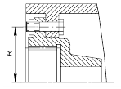
Рис. 3.15. Крепление зубчатой полумуфты к барабану
Окружная сила, передаваемая болтами,
(3.49)
Число болтов
(3.50)
где dб – наибольший диаметр стержня чистого болта; выбирается по стандарту из условия размещения болтов в узле крепления; [τ] – допускаемое напряжение среза, для стали 45 можно принять [τ] = 120 МПа.
На рис. 3.16 представлен чертеж одного из возможных вариантов конструктивного решения установки барабана механизма подъема, предназначенного для сдвоенного
полиспаста.
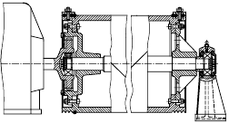
Рис. 3.16. Узел барабана механизма подъема
3.1.7. Пример расчета механизма подъема
Задание. Рассчитать механизм подъема мостового крана грузоподъемностью G = 70 кН со скоростью подъема груза v = = 10 м/мин и высотой подъема Н = 5 м. Группа режима работы – М6 (ПВ = 25 %); кратность полиспаста uп = 2.
1.Выбор каната. Принимаем сдвоенный полиспаст. Максимальное натяжение каната определяем по формуле (3.1)
где число ветвей каната, навиваемых на барабан Zк.б = 2; КПД полиспаста ηп = 0,98; КПД уравнительного блока ηн.бл = 0,96.
Выбираем канат типоразмера ЛК-Р исходя из условия (3.2), где zр = 5,6.
Диаметр каната dк = 14 мм, разрывная сила Fразр ≥ 113,5 кН при расчетном пределе прочности проволок при растяжении, равном 1570 МПа. Условное обозначение каната:
Канат 14-Г-1-ОЖ-Н-1570 ГОСТ 2688–80.
Фактический запас прочности zр.ф = 113,5/18,6 = 6,1.
2.Выбор крюковой подвески и крюка. По заданной грузоподъемности G ≈7 т и группе режима работы М6 выбираем заготовку крюка № 16 (см. прил. П6.3).
Требуемую наименьшую высоту гайки крепления хвостовика крюка с резьбой М56 (см. прил. П6.2) рассчитываем по формуле (3.3):
где внутренний диаметр резьбы d1 = 48,9 мм; отношение высоты опасного сечения витка резьбы к шагу для метрической резьбы k1 = 0,87; коэффициент неравномерности распределения нагрузки между витками kн = 0,56 при d/S = 56/5,5 = 10,2 > 9; допускаемое напряжение [τ] = 0,15 σт = 0,15⋅240 = 36 МПа (σт = 240 МПа – предел текучести для стали 20).
Конструкцию крюковой подвески выбираем, сравнивая два варианта.
По первому варианту – выбираем стандартную крановую подвеску. Заданной грузоподъемности, кратности полиспаста и группе режимов работы соответствует крюковая крановая подвеска типа 2-8-500 (см. прил. П6.1) с двумя блоками диаметром 500 мм, предназначенная для грузоподъемности 8 т.
По второму варианту – проектируем крюковую подвеску, в которой диаметр блока определяем по формуле (3.6)
Dбл ≥ 22,4⋅14 = 314 мм ;
где диаметр каната dк = 14 мм; коэффициент выбора диаметра h2 = = 22,4 при режиме работы М6.
Окончательно принимаем в соответствии с нормальным рядом диаметров Dбл = 320 мм.
Назначаем размеры траверсы подвески (см. рис. 1.4): d0 = = 56 мм; b = 100 мм [с учетом размещения под гайкой 3 упорного подшипника 4 № 8212Н по ГОСТ 7872–89 внешним диаметром 95 мм]; l = 130 мм по аналогии со стандартной подвеской.
Принимаем материал траверсы – сталь 45 и из формулы (3.4) определяем ее высоту.
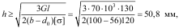
где допускаемое напряжение [σ] = σт/s = 360/3 = 120 МПа (σт = 360 МПа – предел текучести для стали 45 и s = 3 – коэффициент запаса). Окончательно принимаем h = 55 мм.
Назначаем размеры щек обоймы подвески (δ = 12 мм; r = = 0,5h = 0,5⋅55 = 27,5 мм; R = 100 мм) и проверяем их на прочность по формуле (3.5):
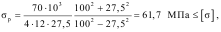
где допускаемое напряжение для стали марки Ст 3
[σ] = σт /s = 230/3,5 = 66 МПа.
Проверяем выбранный упорный подшипник № 8212Н по ГОСТ 7872–89 под опорной гайкой крюка на статическую грузоподъемность С0:
1,25G = 1,25⋅70 = 87,5 кН < С0 =118 кН.
Статическая прочность обеспечена.
3. Определение основных размеров блоков и барабана. Диаметр уравнительного блока определяем по формуле (3.6):
где коэффициент выбора диаметра h3 = 16 при режиме работы М6.
Принимаем в соответствии с нормальным рядом Dур.бл = = 250 мм.
Определяем глубину ручья блока h = (1,4...1,9)14 = 19,6...26,6 мм, принимаем h = 24 мм; раствор ручья b = (2...2,5)14 = 28...31,5 мм, принимаем b = 30 мм; радиус дна ручья R = (0,53...0,56)14 = = 7,4...7,8 мм, принимаем R = 7,5 мм.
Диаметр барабана по формуле (3.6)
D ≥ 20⋅14 = 280 мм,
(коэффициент выбора диаметра h1 = 20) принимаем D = 320 мм.
Длину барабана рассчитываем по формуле (3.8):
lб = 2⋅192 + 2⋅32 + 48 + (2–1)32 = 528 мм,
где длина нарезки в соответствии с выражением (3.9) lн= 16(10 + 2) = = 192 мм (шаг навивки по формуле (3.7) t = 1,14⋅14 = 16 мм; число витков каната по формуле (3.10) Zк = 10⋅103 /(3,14⋅320) = 10; длина каната по (3.11) Lк = 2⋅5 = 10 м; число неприкосновенных витков
Z1 = 2); расстояние от оси крайнего витка каната до края барабана l0 = 2⋅16 = 32 мм (3.13); длина барабана для крепления каната l1 = = 3⋅16 = 48 мм (3.12); длина ненарезной средней части барабана по формуле (3.14) b ≥ 62 – 2⋅870 tg 1° = 32 мм (расстояние между осями блоков подвески по прил. П6.1 B3 = 62 мм; минимальное расстояние между осью барабана и осью блоков крюковой обоймы hmin = 870 мм; угол отклонения каната от нормали к оси барабана принимаем α = 1°).
Выбор толщины стенки барабана. Принимая в качестве материала барабана сталь 35Л, по формуле (3.18) рассчитываем минимальное значение толщины стенки из условий технологии изготовления литых барабанов:
δmin = 0,01⋅320 + 3 = 6,2 мм.
Так как отношение Lб/D = 528/320 = 1,65 < 3, воспользуемся формулой (3.20) для определения требуемой толщины стенки барабана:
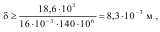
где допускаемое напряжение для стали 35Л и режима работы М6 [σ]сж = 140 МПа.
Выбираем из ряда нормальных линейных размеров (по ГОСТ 6636–69) δ = 9 мм. Условие δ > δmin соблюдается.
4. Прочностной расчет оси барабана и выбор подшипников. Составляем расчетную схему нагружения оси барабана изгибающими силами канатов Fmax (см. рис. 3.9, б).
Определим следующие конструктивные размеры (см. рис. 3.6):
l2 = lн + l0 + l1 = 192 + 32 + 48 = 272 мм;
приняв l3 = l4 = 100 мм,
l = lб + l3 + l4 = 528 + 100 + 100 = 728 мм.
Реакции в опорах находим по формулам (3.24) и (3.25):
Изгибающие моменты в расчетных сечениях (под ступицами дисков барабана) получим по формулам (3.26) и (3.27):
Принимаем в качестве материала оси сталь 45 (предел выносливости σ-1 = 257 МПа). Допускаемое напряжение
где k0 – коэффициент, учитывающий конструкцию детали (для валов и осей k0 = 2,0...2,8); принимаем k0 = 2,5; [S] – допускаемый коэффициент запаса прочности (для групп режимов работы М1...М5 [S] = 1,4; для М6 [S] = 1,6; для М7 и М8 [S] = 1,7).
Диаметр оси в наиболее опасном сечении (под правой ступицей) найдем из выражения (3.28):
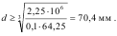
С учетом ослабления сечения шпоночным пазом принимаем d = 75 мм и конструируем ось барабана.
Выбор подшипников. Исходя из диаметра оси под ступицей барабана d = 75 мм, назначаем диаметр под подшипником dп = = 70 мм.
Учитывая невысокую точность монтажа оси барабана, выбираем шариковые радиальные сферические двухрядные подшипники средней серии № 1314 по ГОСТ 28428–90. Для принятого типоразмера подшипника выполняется условие
RВ = 22,5 кН < C0 = 37,5 кН,
где RВ – радиальная нагрузка на подшипник; C0 – статическая грузоподъемность подшипника № 1314.
Таким образом, статическая прочность обеспечена.
5. Выбор электродвигателя. Максимальная статическая мощность, требуемая для подъема заданного груза, рассчитывается по формуле (3.30):
Требуемая мощность двигателя по формуле (3.29)
Pдв = 0,75 Pст max = 0,75⋅13,7 = 10,3 кВт.
Выбираем по прил. П2.1 при ПВ = 25 % электродвигатель МТKF 312-8 мощностью Pдв = 13 кВт, частотой вращения nдв = 690 мин–1, с маховым моментом ротора mD2 = 1,55 кг⋅м2.
6. Выбор передаточного механизма. Требуемое передаточное число редуктора по формуле (3.31)
uр.тр = 690 / 19,9 = 34,7,
где частоту вращения барабана находим по формуле (3.32);
Выбор типоразмера редуктора производится по прил. П3 из рассмотренных условий.
Наибольший статический момент на валу барабана механизма подъема по уравнению (3.34)
Приняв коэффициент долговечности КД = 0,5, рассчитываем эквивалентный момент на тихоходном валу редуктора по формуле (3.33)
Выбираем редуктор Ц2У-250-31,5-12М-У2 (по прил. П3.3) с передаточным числом up = 31,5, номинальным вращающим моментом Тн = 4000 Н⋅м и с концом тихоходного вала, выполненным в виде части зубчатой муфты.
Условие выбора редуктора
Тэ = 3300 Н⋅м < Тн = 4000 Н⋅м и выполнение неравенства (3.35)
7. Уточнение выбора электродвигателя. Вычисляем частоту вращения барабана
пб = пдв/ир = 690/31,5 = 21,9 мин–1 .
Определяем фактическую скорость подъема груза
Vф = 3,14 · 17,4 · 0,35/2 = 11 м/мин ≈ 0,18 м/с .
Уточняем мощность приводного электродвигателя:
Следовательно, принятый ранее типоразмер электродвигателя выбран правильно.
8. Выбор тормоза. Определим расчетный тормозной момент по формулам (3.36) и (3.37):
При коэффициенте запаса торможения Кт = 1,75 передаточное число механизма uмех = uр uп = 31,5⋅2 = 63.
По прил. П4.3 выбираем автоматический нормально замкнутый тормоз с электромеханическим толкателем типа ЭМТ-2-400, у которого номинальный тормозной момент Тт.н = 0,4 кН⋅м превышает расчетный Тт.р = 0,26 кН⋅м, т.е. условие (3.36) выполняется.
9. Проверка электродвигателя на пусковые нагрузки.
Определение времени разгона. Продолжительность периода разгона при подъеме груза рассчитываем по формуле (3.39):
где общий маховый момент механизма с грузом из выражения (3.41)
mD02 = 1,2⋅1,55 = 1,86 кг⋅м2;
средний пусковой момент, определяемый по формуле (3.42),
(ωдв = π nдв / 30 = 3,14⋅690 / 30 = 72,2 с–1; принимаем для двигателя MTKF ψп = 2);
момент статических сопротивлений при разгоне из выражения (3.43):
Тст.р= 70⋅103⋅343⋅10–3/(2⋅63⋅0,85) = 218 Н⋅м
(диаметр барабана по центрам каната Dн = D + dк = 320 + 14 = = 334 мм).
Полученное значение tп не превышает допускаемое [tп] = 1...2 c.
Проверка времени торможения. Время торможения при опускании груза по аналогии с выражением (1.39):
где момент от груза на тормозном валу
Тст.т = GDн2 ηмех /(2uмех) =
= 70⋅103⋅334⋅103⋅0,85/(2⋅63) = 158 Н⋅м.
Рассчитанное время торможения при опускании груза tт получилось меньше рекомендуемого времени разгона [tп] = 1...2 c, следовательно, регулировку тормоза на больший тормозной момент не проводят.
10. Расчет крепления каната к барабану. Крепление каната к барабану осуществляем накладными планками (см. рис. 3.14).
Силу, воспринимаемую узлом крепления каната, определяем по формуле (3.46):
где коэффициент трения на соприкасающихся поверхностях деталей крепления каната f = 0,1; угол обхвата барабана канатом α = 4π.
Силу затяжки болтов находим по формуле (3.47):
Предварительно приняв диаметр болта dб ≈ t = 16 мм (М16) и число болтов zб = 4, находим суммарное напряжение, возникающее в болтах крепления каната, по формуле (3.48):
Допускаемое напряжение для материала болта (сталь 35) [σ]сум = 0,6σт = 0,6·320 = 192 МПа.
Поскольку условие прочности выполняется.
ДОМАШНЕЕ ЗАДАНИЕ №3
Рассчитать механизм подъема тележки электрического крана (№ варианта задачи и рисунка крана выбрать по предпоследней цифре номера зачетной книжки, № варианта технических данных выбрать из таблицы по последней цифре номера зачетной книжки).
Требуется определить:
1. Мощность электродвигателя, подобрать его по каталогу.
2. Определить общее передаточное число привода механизма, выбрать тип передач, составить кинематическую схему подъемного механизма и произвести кинематический расчет.
3. Рассчитать канат и подобрать его по ГОСТу;
4. Определить диаметр, длину и канатоемкость барабана.
5. Определить диаметр блоков.
6. Выбрать по ГОСТу крюк.
Вариант задачи 1 (предпоследняя цифра № зачетной книжки).
Таблица 3.1. Исходные данные к варианту задачи 1 (последняя цифра № зачетной книжки).
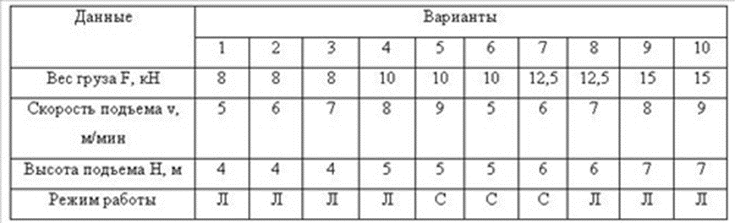
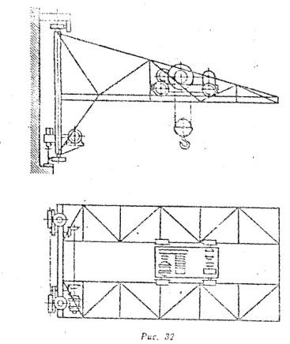
Рисунок 3.1. Настенный консольный передвижной кран

Вариант задачи 2 (предпоследняя цифра № зачетной книжки).
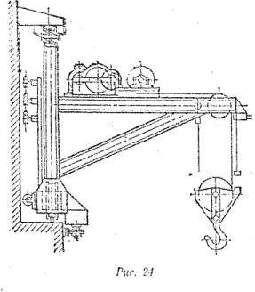
Рисунок 3.2. Консольно-поворотный кран

Таблица 3.2. Исходные данные к варианту задачи 2 (последняя цифра № зачетной книжки).
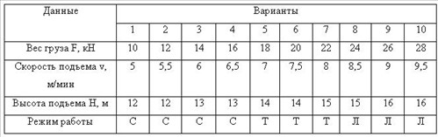

Вариант задачи 3 (предпоследняя цифра № зачетной книжки).
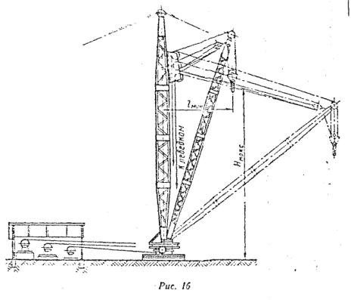
Рисунок 3.3. Мачтово-стреловой кран

Таблица 3.3. Исходные данные к варианту задачи 3 (последняя цифра № зачетной книжки).
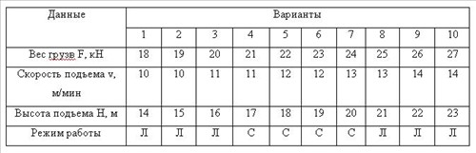

Вариант задачи 4 (предпоследняя цифра № зачетной книжки).
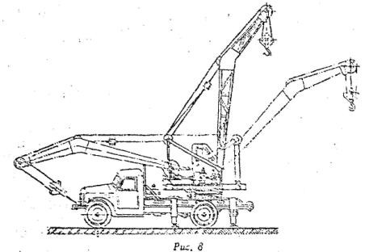
Рисунок 3.4. Мачтово-стреловой кран
Таблица 3.4. Исходные данные к варианту задачи 4 (последняя цифра № зачетной книжки).
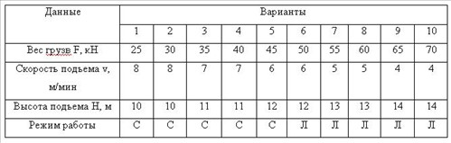

Вариант задачи 5 (предпоследняя цифра № зачетной книжки).
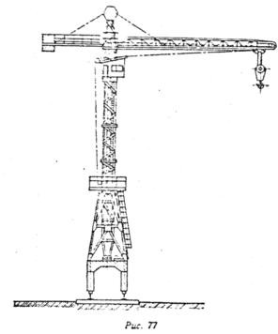
Рисунок 3.5. Башенный кран
Таблица 3.5. Исходные данные к варианту задачи 5 (последняя цифра № зачетной книжки).
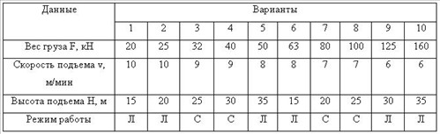

Вариант задачи 6 (предпоследняя цифра № зачетной книжки).
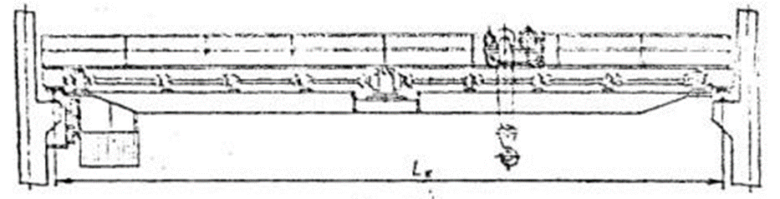
Рисунок 3.6. Мостовой кран

Таблица 3.6. Исходные данные к варианту задачи 6 (последняя цифра № зачетной книжки).
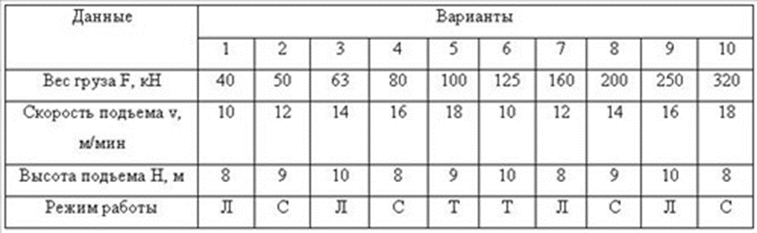

Вариант задачи 7 (предпоследняя цифра № зачетной книжки).
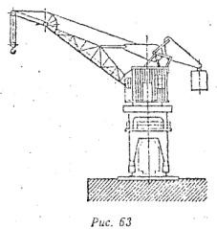
Рисунок 3.7. Портальный кран
Таблица 3.7. Исходные данные к варианту задачи 7 (последняя цифра № зачетной книжки).
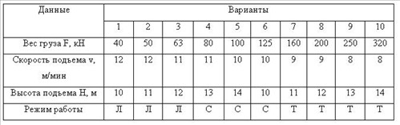

Вариант задачи 8 (предпоследняя цифра № зачетной книжки).
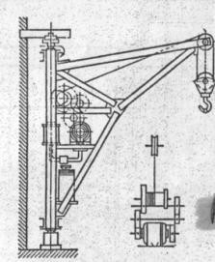
Рисунок 3.8. Поворотный кран
Таблица 3.8. Исходные данные к варианту задачи 8 (последняя цифра № зачетной книжки).
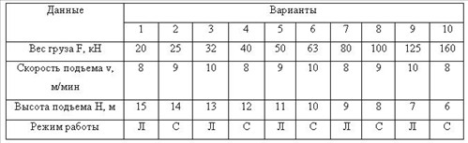

Вариант задачи 9 (предпоследняя цифра № зачетной книжки).
Таблица 3.9. Исходные данные к варианту задачи 9 (последняя цифра № зачетной книжки).
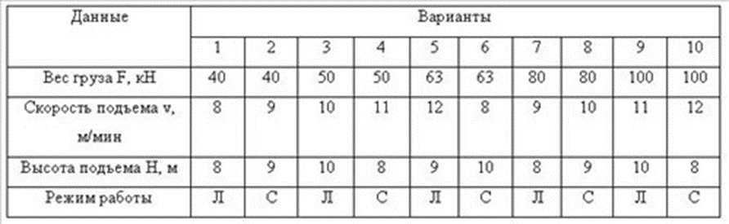
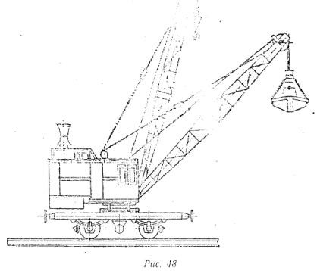
Рисунок 3.9. Железнодорожный кран
Вариант задачи 10 (предпоследняя цифра № зачетной книжки).
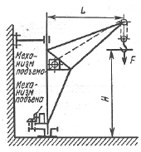
Рисунок 3.10. Настенный поворотный кран

Таблица 3.10. Исходные данные к варианту задачи 10 (последняя цифра № зачетной книжки).
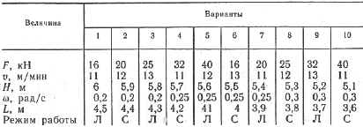

Примерный перечень вопросов для защиты домашнего задания №3:
1.Какие материалы применяются при изготовлении крановых деталей (металлоконструкций, барабанов, валов, зубчатых колес, тормозных шкивов, ходовых колес)?
2.Какие режимы работы предусмотрены нормами Госгортехнадзора?
3.Как определяются допускаемые напряжения в крановых деталях?
4.Из каких материалов изготавливаются крюки?
5.Какова технология изготовления различных видов крюков?
6.Грузовые петли, их назначение, преимущества и недостатки.
7.Какие материалы используются для изготовления стальных проволочных канатов?
8.Как классифицируются канаты?
9.Каким образом осуществляется выбор стальных канатов?
10.От чего зависят коэффициенты запаса прочности стальных канатов?
11.Каково назначение блоков и полиспастов?
12.Виды полиспастов.
13.Как определяется к.п.д. блока и полиспаста?
14.Что такое кратность полиспаста?
15.Как определяется усилие в канате, проходящем через полиспаст?
16.Как определяется диаметр барабана?
17.Как определяется длина нарезанной части барабана?
18.От чего зависит расстояние между нарезками барабана?
19.Для чего нужны дополнительные (неприкосновенные) витки каната на барабане?
20.Из каких материалов изготавливаются барабаны?
21.Как классифицируются крановые тормоза?
22.Где устанавливаются тормоза в кинематической схеме механизма?
23.Как определяется тормозной момент колодочного тормоза?
24.Как определяется тормозной момент ленточного тормоза?
26.Из какого материала изготавливаются трущиеся детали в тормозах?
27.Для чего нужны остановы?
28.Перечислите основные кинематические схемы механизмов подъема груза и стрелы.
29.Какие существуют схемы соединения барабана с валом редактора?
30.Изобразите эпюры изгибающих моментов на оси барабана при различных схемах соединения барабана с валом редуктора.
31.В чем заключается особенность расчета подшипников оси барабана при типовой схеме соединения барабана с валом редуктора?
31.Как определяется статическая мощность двигателя механизма подъема?
32.По каким параметрам выбирается двигатель по каталогу?
33.Как определяется физическое ускорение груза при подъеме?
34.Какие устройства обеспечивают безопасность работы грузоподъемных механизмов?
35.Изобразите кинематические схемы механизмов передвижения, охарактеризуйте их достоинства и недостатки.
36.Как определяется мощность привода механизма передвижения?
ПАКЕТ ТЕСТОВЫХ ЗАДАНИЙ ДЛЯ КОНТРОЛЯ ОСТАТОЧНЫХ ЗНАНИЙ
по дисциплине «Подъемно-транспортные машины»
Тест 1.
Вопрос 1: Какие свойства грузов учитываются при проектировании транспортирующих машин?
Ответ: 1.Плотность, коэффициент трения, угол естественного откоса, степень подвижности. 2.Влажность, температура, твердость. 3.Размер частиц груза, форма частиц груза.
Вопрос 2: При какой длине ленточного конвейера рекомендуется применять натяжную станцию грузового типа?
Ответ: 1.Свыше 30м. 2.Свыше 40м. 3.Свыше 50м.
Вопрос 3: Как определяется разрывное усилие при выборе стальных канатов?
Ответ:1. Fp$>$KFmax. 2.Fp<KFmax. 3.Fp=fN+10.
Вопрос 4: По каким напряжениям проверяют обода ходовых колес?
Ответ: 1.Контактным. 2.Изгиба. 3.Кручения.
Вопрос 5: По какой зависимости определяется момент внешнего сопротивления для механизма поворота?
Ответ: 1. Mc=Mверхн+ Mнижнн+Mv ( H, V – реакции опор). 2. Mc=Wп Dk/2 (Dk – диаметр колеса). 3. Mc=Sб Dб/2 (Dб – диаметр барабана).
Тест 2.
Вопрос 1: От чего зависит допустимая высота сбрасывания груза?
Ответ: 1. От вида груза и материала поверхности, на которую сбрасывают груз. 2. От размера частиц груза и их формы. 3. От удельного веса груза и его влажности.
Вопрос 2: Какое соотношение соответствует центробежному способу разгрузки ковшей элеватора?
Ответ: 1. L=895/$n_{б}^{2}×D_{б}$/2. 2. L=895/$n_{б}≥\frac{D_{б}}{2}. 3.$ L=895/$n_{б}^{2}≥D_{б}$/2.
Вопрос 3: Что называется полиспастом?
Ответ: 1. Система подвижных или неподвижных блоков, огибаемых гибким элементом (канатом или цепью). 2. Устройство для крепления каната на барабане. 3. Устройство для торможения механизма.
Вопрос 4: В каких грузоподъемных машинах применяют колодочные тормоза?
Ответ: 1. В лебедках и механизмах кранов с индивидуальным электроприводом. 2. В талях. 3.В лебедках и механизмах кранов с групповым приводом.
Вопрос 5: В каких единицах измеряется коэффициент трения качения ходового колеса по рельсу?
Ответ: 1. {м} – в метрах. 2. {Н} – в ньютонах.3. Безразмерный.
Тест 3.
Вопрос 1: Что из перечисленного относится к транспортирующим машинам с тяговым органом?
Ответ: 1. Ленточные и скребковые транспортеры, ковшовые элеваторы. 2. Винтовые транспортеры и качающиеся конвейеры. 3. Метательные транспортеры и рольганги.
Вопрос 2: От чего зависит производительность горизонтального винтового транспортера?
Ответ: 1. От диаметра и частоты вращения шнека и вида груза. 2. От вида груза и шага винта. 3. От шага и диаметра винта.
Вопрос 3: По какой зависимости определяется момент внешнего сопротивления для механизма подъема?
Ответ: 1. Mc=Sб Dб/2 (Dб – диаметр барабана). 2. Mc=Wп Dk/2 (Dk – диаметр колеса). 3. Mc=Mверхн+ Mнижнн+Mv ( H, V – реакции опор).
Вопрос 4: Как проводится браковка стального каната?
Ответ: 1. По количеству лопнувших проволок. 2. По истечению срока службы. 3. По наступлению разрыва.
Вопрос 5: От чего зависит число витков нарезки на барабане?
Ответ: 1. От длины каната и диаметра барабана. 2. От скорости подъема. 3. От материала барабана.
СПИСОК ВОПРОСОВ К ЗАЧЕТУ
1. Назначение, виды, общая классификация МПТМ.
2. Правила проектирования средств МПТМ
3. Факторы, влияющие на показатели работы МПТМ
4. Виды и свойства штучных грузов
5. Виды и свойства насыпных грузов
6. Основные технологические и технические показатели МПТМ
7. Показатели эксплуатационной надежности МПТМ
8. Производительность транспортных машин непрерывного действия
9. Производительность транспортных машин циклического действия
10. Силы сопротивления движению транспортных машин непрерывного
действия
11. Силы сопротивления движению транспортных машин циклического
действия
12. Мощность привода транспортирующих машин непрерывного действия.
13. Мощность привода транспортирующих машин циклического действия.
14. Режимы работы гибких тяговых элементов конвейеров
15. Достоинства и недостатки ленточных конвейеров. Основные характеристики
16. Виды с характеристики лент для ленточных конвейеров
17. Погрузочные и разгрузочные устройства ленточных конвейеров
18. Приводные элементы ленточных конвейеров, сила тяги ленточного конвейера
19. Натяжные устройства ленточных конвейеров
20. Крутонаклонные ленточные конвейеры
21. Специальные виды ленточных конвейеров
22. Основы тягового расчета ленточных конвейеров
23. Конструктивные схемы и параметры
24. Виды и конструкции цепных тяговых элементов
25. Основы тягового расчета пластинчатых конвейеров
26. Скребковые конвейеры. Конструктивные схемы и параметры
27. Основы тягового расчета скребковых конвейеров
28. Подвесные и тележечные конвейеры.
29. Ленточные ковшовые элеваторы
30. Цепные ковшевые элеваторы
31. Основы тягового расчета ковшевых элеваторов
32. Гравитационный транспорт
33. Винтовые конвейеры и транспортирующие трубы
34. Расчет параметров винтовых конвейеров
35. Инерционные конвейеры
36. Приводы инерционных конвейеров
7. Расчет параметров инерционных конвейеров
38. Роликовые конвейеры
39. Расчет параметров роликовых конвейеров
40. Шаговые конвейеры
41. Назначение, типы, электрооборудования конвейерных установок
42. Условия режимы работ электрооборудования конвейерных установок
43. Расчет мощности и выбор электродвигателей конвейерных установок, предъявляемые к электроприводу
44. Асинхронный электропривод конвейеров с регулированием скорости по цепи статора
45. Согласованное вращение, пуск и торможение двигателей нескольких конвейеров
46. Асинхронный электропривод конвейеров с регулированием скорости по цепи ротора
СПИСОК ВОПРОСОВ К ЭКЗАМЕНУ
1. Гидравлические трубопроводные транспортные установки
2. Основы расчета гидротранспортной установки
3. Пневматические трубопроводные транспортные установки
4. Основы расчета пневмотранспортной установки
5. Железнодорожный транспорт. Общие сведения. Область применения. Достоинства и недостатки
6. Транспортные коммуникации железнодорожного транспорта
7. Подвижной состав
8. Железнодорожный транспорт металлургического производства
9. Транспортные коммуникации автотранспорта
10. Автомобильный транспорт металлургического производства
11. Погрузочные машины и устройства. Колесный транспорт
12. Классификация грузоподъемных машин
13. Характеристики грузоподъемных кранов
14. Механизмы грузоподъемных кранов
15. Крюковые грузозахватные устройства. Стропы
16. Способы крепления грузов
17. Вакуумные захваты
18. Клещевые захваты
19. Грузоподъемные электромагниты
20. Грейферы
21. Металлургические ковши, корзины, бадьи
22. Гибкие тяговые элементы грузоподъемных машин (канаты, цепи).
23. Правила выбора, эксплуатации и браковки металлических канатов
24. Способы крепления канатов к элементам кранов
25. Полиспасты. Основы расчета.
26. Колодочные крановые тормозные устройства
27. Ленточные крановые тормозные устройства
28. Дисковые крановые тормозные устройства
29. Приводы тормозных устройств металлургических кранов
30. Крановые редукторы
31. Приводы крановых механизмов
32. Расчет грузоподъемного механизма крана
33. Расчет ходовых механизмов кранов
34. Конструктивные особенности крановых электродвигателей, графики нагрузки, характеристики, типы электродвигателей
35. Выбор электродвигателей металлургических кранов
36. Условия эксплуатации крановых установок, их типы, режимы работы, требования, предъявляемые к электроприводу
37. Характеристика основных механизмов крана, тип электропривода, механические характеристики, требования к ним
38. Защитные панели кранового электрооборудования
39. Пуско–регулирующая аппаратура крановых приводов
40. Схемы управления крановыми электродвигателями постоянного и
переменного тока с помощью кулачковых контроллеров
41. Схемы управления крановыми электродвигателями постоянного и
переменного тока с помощью магнитных контроллеров
42. Несимметричное включение асинхронных двигателей, как способ
регулирования скорости асинхронных двигателей крановых механизмов
43. Дроссельное управление крановыми электродвигателями
44. Тиристорные схемы управления крановыми электродвигателями
постоянного тока
45. Тиристорные схемы управления крановыми электродвигателями
переменного тока
46. Контрольно-предохранительные устройства кранов
47. Металлоконструкции кранов
ПРИЛОЖЕНИЯ
Приложение 1.
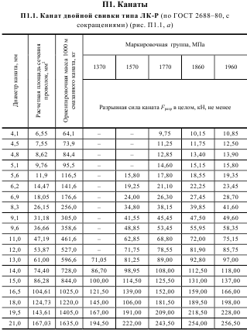

Приложение 2.
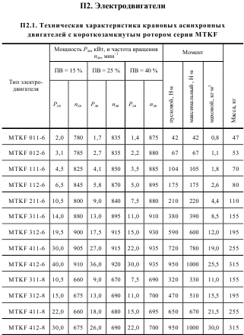
Приложением 3
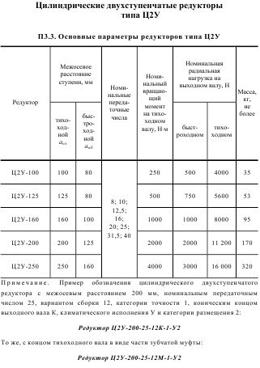

Приложение 4.
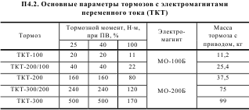

Приложение 5.
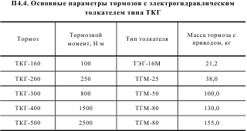

Приложение 6.
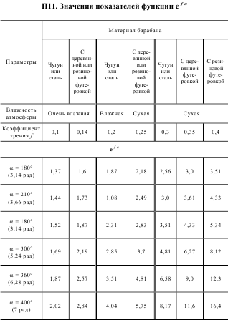

Приложение 7.

Характеристика свойств насыпных грузов
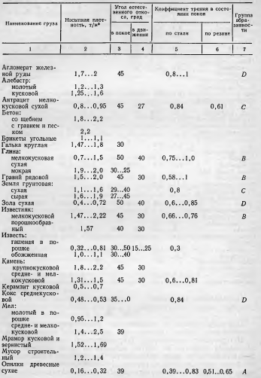

Окончание табл. П.1.
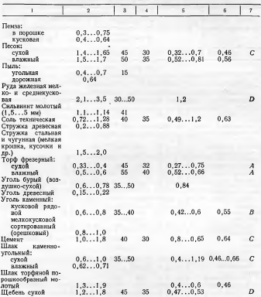

Список литературы
1. Александров М. П. Подъемно-транспортные машины. М.: Высшая школа, 1985. 520 с.
2. Марон Ф. Л., Кузьмин А. В. Справочник по расчетам механизмов подъемно-транспортных машин. Минск: Высшая школа, 1977. 270 с.
3. Гилев А.В., Анушенков А.А., Стовманенко А.Ю., Шигин А.О. и др Металлургические подъемно-транспортные машины: Конспект лекций для студентов специальности 150404 / Гилев А.В., Анушенков А.А., Стовманенко А.Ю., Шигин А.О. и др.; СФУ. – Красноярск, 2008. - 252 с.
4. Подъемно-транспортные машины: Атлас конструкций / Под ред. М. П. Александрова и Д. Н. Решетова. М.: 1987. 122 с.
5. Спиваковский А. О., Дъячков В. К. Транспортирующие машины. М.: Машиностроение, 1983. 487 с.
6. Тормозные устройства: Справочник / М.П. Александров, и др. М.: Машиностроение, 1985. 311 с.
7. Е. В. Мусияченко, В. М. Ярлыков, Г. С. Гришко и др. Расчет и проектирование машин непрерывного транспорта [Электронный ресурс] : учеб. пособие по курсовому проектированию. Электрон. дан. (4 Мб). – Красноярск : ИПК СФУ, 2009.
8. Теоретические основы и расчеты транспорта энергоемких производств. Под ред. В.А. Будишевского, А.А. Сулимы. — Донецк, 1999. — 216 с.
9. Плютов, Ю. А. П40 Транспортные машины. Версия 1.0 [Электронный ресурс] конспект лекций / Ю. А. Плютов. – Электрон. дан. (9 Мб). – Красноярск: ИПК СФУ, 2008.
10. Малыбаев С.К. Специальные виды промышленного транспорта: учебник для вузов. 2-ое изд., перераб. и доп. /С.К. Малыбаев, А.Н. Данияров; другие соавторы: к.т.н.
Н.С. Малыбаев – гл. 4, к.т.н. О.Т. Балабаев – параграф 2.1, 2.4; Б.Б. Бектурова – гл. 24.
Карагандинский государственный технический университет. – Караганда: Изд-во КарГТУ, 2011. – 210 с.
11. Ковалевский В. И. Подъемно-транспортные установки и оборудование. Курсовое проектирование : учеб. пособие / В. И. Ковалевский. — СПб. : ГИОРД, 2013. — 672 с. : ил.

